5. КОНФЕРЕНЦІЇ
Вимоги до учасників конференції:
Доповіді приймаються в електронному варіанті в форматі Word.doc або rtf обсягом до 10 сторінок формату А-4, 12 кегль, інтервал 1.5, шрифт – Тimes New Roman, ілюстрації у форматі TIFF або JPEG (6-8 іл.).
Ініціали та прізвища автора (авторів) зазначити справа жирним шрифтом, назву статті – у наступному рядку (шрифт жирний).
Посилання на літературу є обов'язковими, нумерація наскрізна: ¹, ², ³… Список літератури, пронумерований за порядком цитування, слід вмістити наприкінці статті за правилами бібліографічних описів.
Наприклад:
¹Скржинская М.В. Древнегреческий фольклор и литература о Северном Причерноморье. – К., 1999. – С. 19.
²Васильев В.Н. К хронологии вьючных фляг ранних кочевников Южного Урала // Южный Урал и сопредельные территории в скифо-сарматское время. – Уфа, 2006. – С.58.
³Плетнева С.А. Глиняный ритон из Корчева и бронзовая личина из Тмутаракани // СА. – 1987. – №1. – С. 258 –262.
⁴Іллінська В.А. Золоті прикраси скіфського архаїчного убору // Археологія. – 1972. – № 4. – С. 73 – 79.
⁵Там само. – С. 75.
⁶Плетнева. Вказ. праця. – С. 260.

Ілюстрації: фотографії (обов'язково якісні) чи графічні малюнки; якщо ілюстрації будуть надані у електронному вигляді, записані у форматі JPEG або TIFF, то вони повинні мати розподільчу здатність не менше 300 dpi при лінійних розмірах не менше 12 см по ширині. Ілюстрації слід пронумерувати відповідно до порядку посилань на них у тексті; для усіх видів ілюстрацій – загальна нумерація і позначення: рис.
До статті слід додати: список ілюстрацій (підписи до ілюстрацій), а також список скорочень.

Матеріали будуть опубліковані окремим збірником після звершення роботи конференції.

Регламент конференції:
Доповіді – до 10 хв., повідомлення – до 10 хв., виступи в обговореннях – до 5 хв.
Оргкомітет залишає за собою право редагування матеріалів та їх вибіркової публікації в залежності від наукової вагомості.
Проїзд і проживання учасників – за власний рахунок.

Нижче приведено перелік авторських робіт, опублікованих після проведення конференцій в музеї у збірниках наукових праць "Музейні читання". З роботами співробітників Музею історичних коштовностей України можна ознайомитись у pdf-форматі (додаються після щорічного видання).

Архів конференцій:
-- | --. | --. | 2021 р. | 2020 р. | 2019 р. | 2018 р.
2017 р. | 2016 р. | 2015 р. | 2014 р. | 2013 р. | 2012 р. | 2010 р.
2009 р. | 2008 р. | 2007 р. | 2006 р. | 2005 р. | 2002-2003 рр. | 2001 р.
1999 р., лютий | 1999 р., грудень | 1998 р. | 1996 р. | 1994 р. | 1993 р., січень | 1993 р, грудень
2019 р.
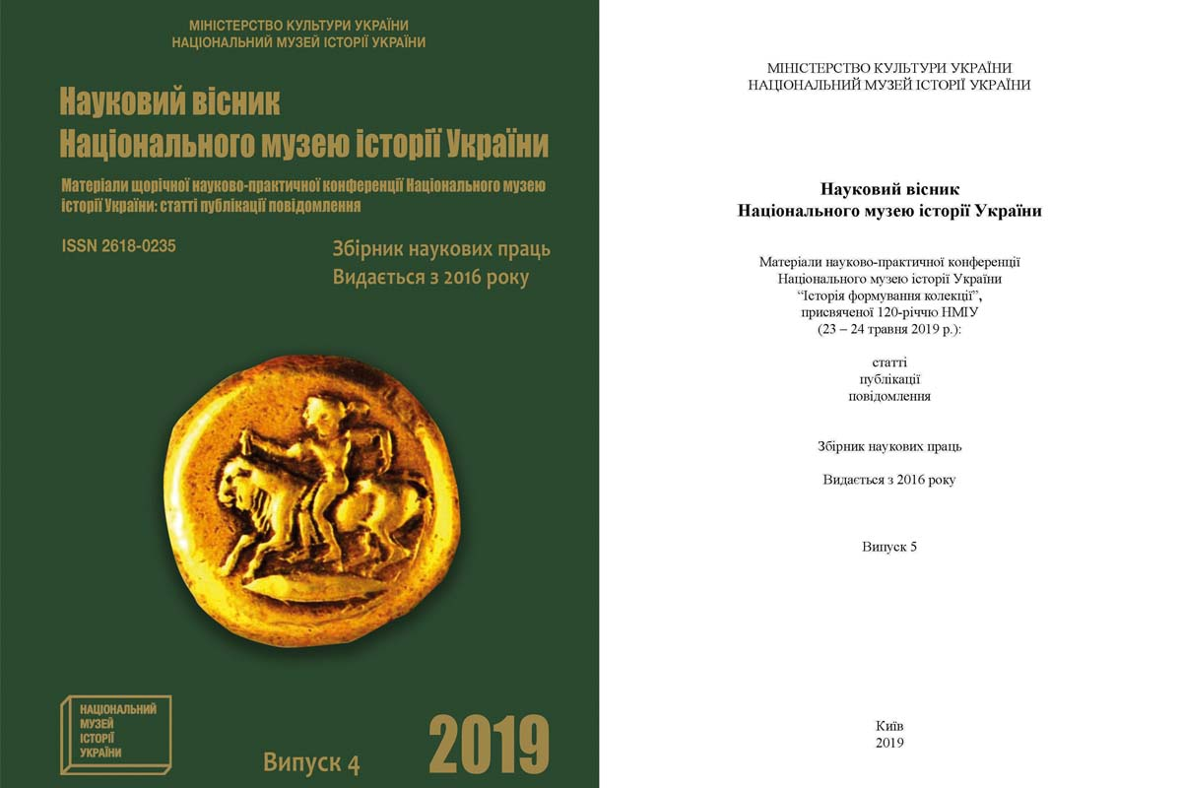 | Науково-практична конференція Національного музею історії України "Історія формування колекції", присвяченої 120-річчю НМІУ (23-24 травня 2019 р.) // Науковий вісник Національного музею історії України. Збірник наукових праць. – Київ, 2019. – Вип. 4.
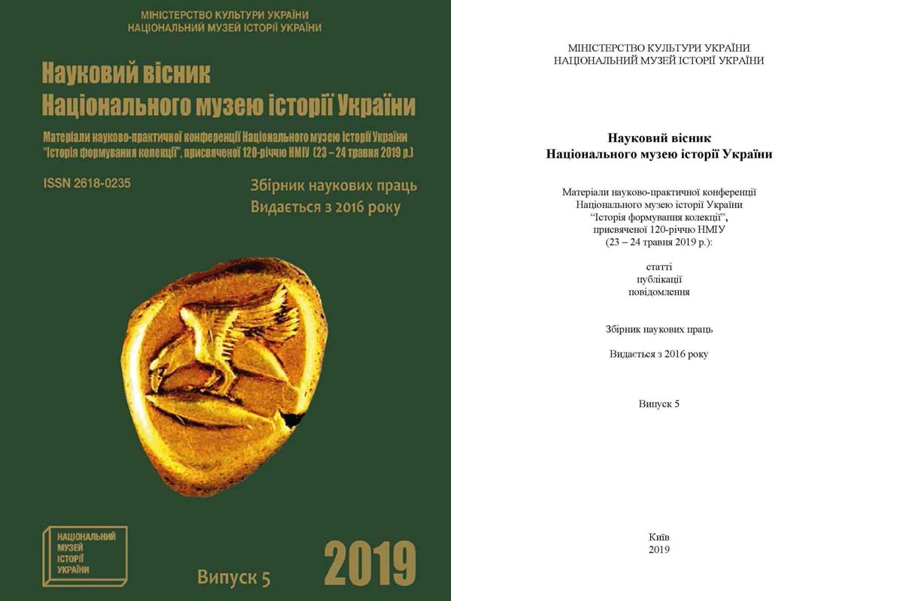 | Науково-практична конференція Національного музею історії України (6-7 грудня 2019 р.) // Науковий вісник Національного музею історії України. Матеріали щорічної науково-практичної конференції Національного музею історії України: статті публікації, повідомлення. Збірник наукових праць. – Київ, 2019. – Вип. 5.
2018 р.
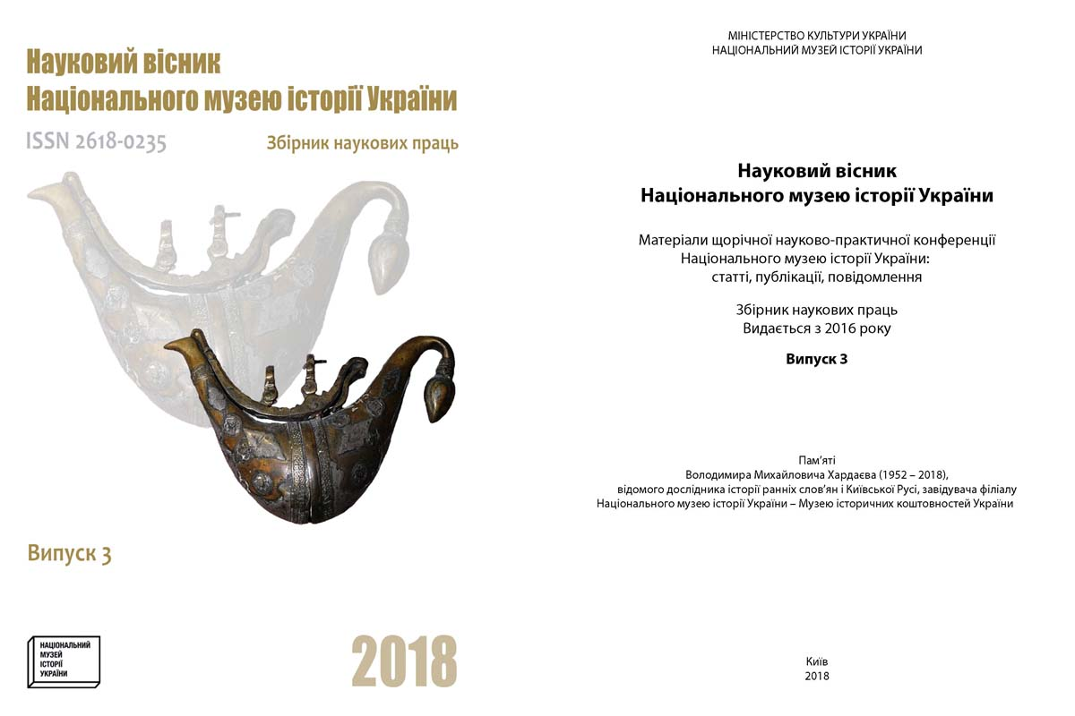 | Щорічна науково-практична конференція Національного музею історії України, присвячена пам’яті В.М. Хардаєва (1952-2018), завідувача філіалу НМІУ – МІКУ (6-7 грудня 2018) // Науковий вісник Національного музею історії України. Матеріали конференції НМІУ: статті, публікації, повідомлення. Збірник наукових праць. – Київ, 2018. – Випуск 3.
2017 р.
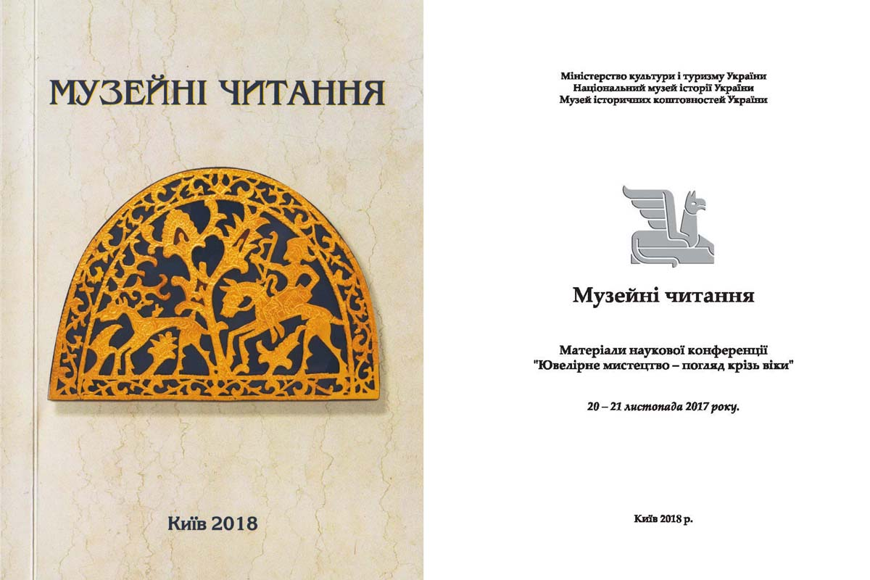 | Наукова конференція МІКУ "Ювелірне мистецтво – погляд крізь віки" // Музейні читання. Матеріали наукової конференції "Ювелірне мистецтво – погляд крізь віки". 20-21 листопада 2017 р. – Київ, 2018.
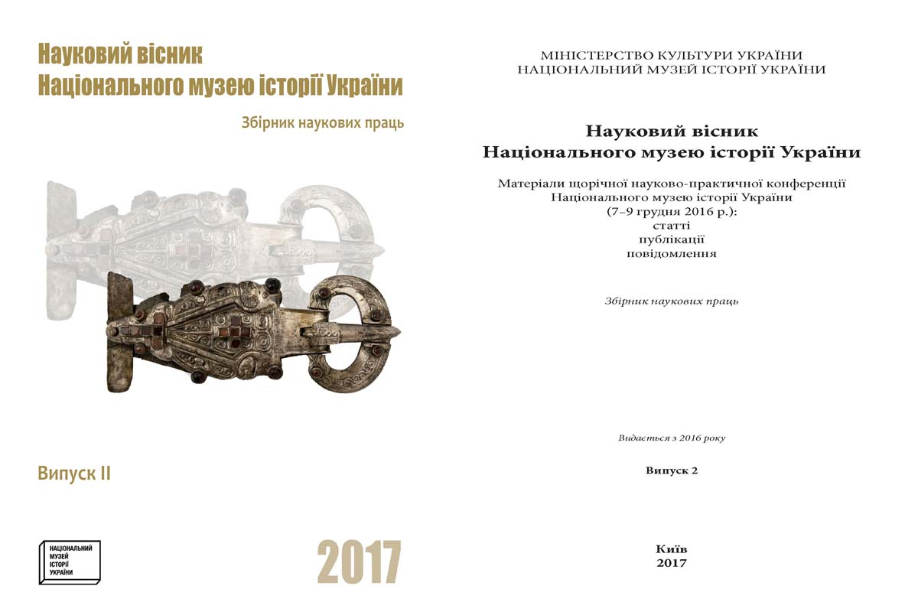 | Щорічна науково-практична конференція Національного музею історії України (7-9 грудня 2016 р.) // Науковий вісник Національного музею історії України: статті, публікації, повідомлення. Збірник наукових праць. – Київ, 2017. – Вип. 2.
2016 р.
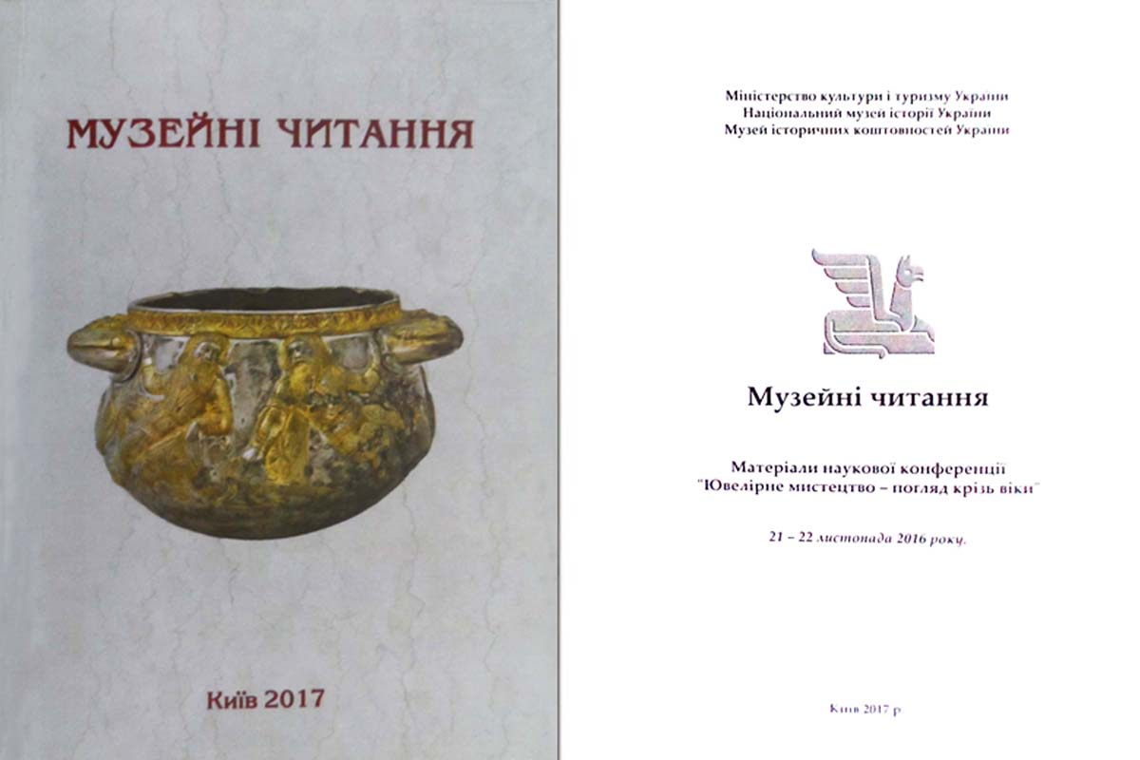 | Наукова конференція "Ювелірне мистецтво – погляд крізь віки" // Музейні читання. Матеріали наукової конференції "Ювелірне мистецтво – погляд крізь віки". 21-22 листопада 2016 р. – Київ, 2017.

2015 р.
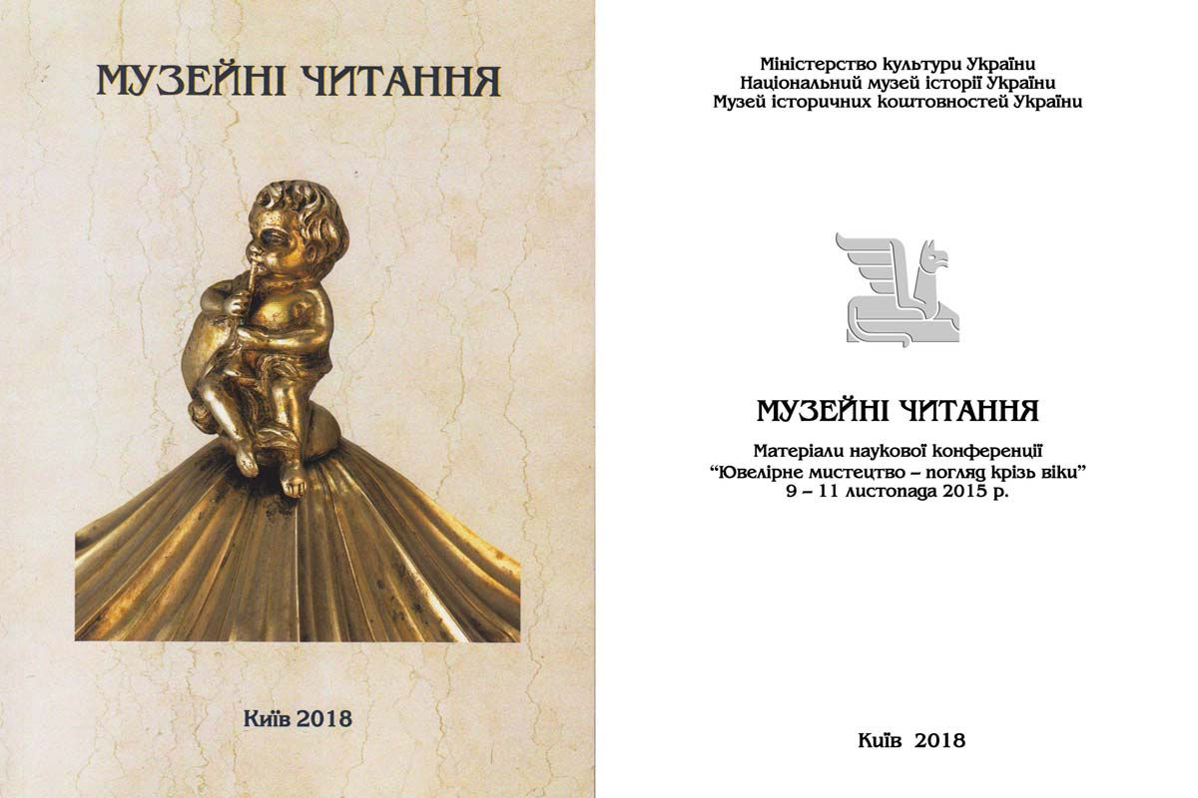 | Наукова конференція МІКУ "Ювелірне мистецтво – погляд крізь віки" // Музейні читання. Матеріали наукової конференції "Ювелірне мистецтво – погляд крізь віки". 9-11 листопада 2015 р. – Київ, 2018.
2014 р.
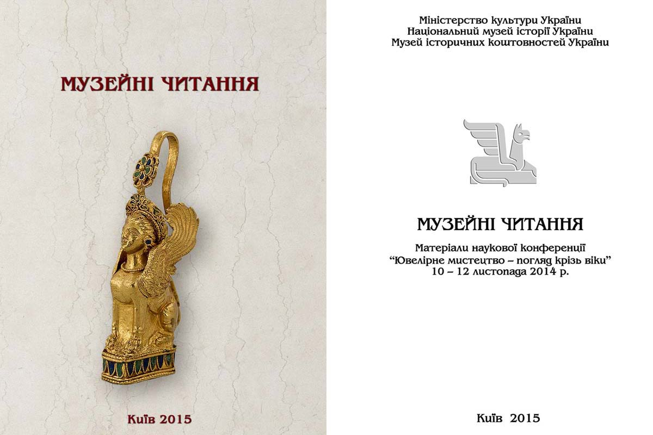 | Наукова конференція МІКУ "Ювелірне мистецтво – погляд крізь віки" // Музейні читання. Матеріали наукової конференції "Ювелірне мистецтво – погляд крізь віки". 10-12 листопада 2014 р. – Київ, 2015.
2013 р.
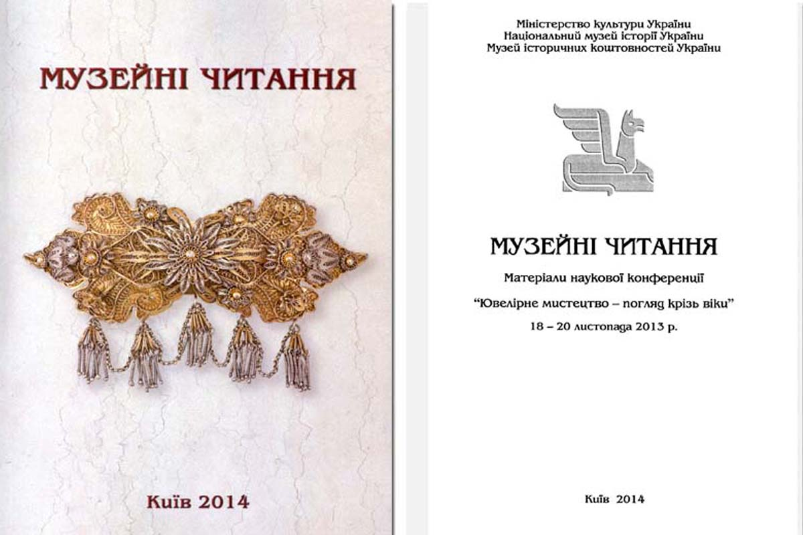 | Наукова конференція МІКУ "Ювелірне мистецтво – погляд крізь віки" // Музейні читання. Матеріали наукової конференції "Ювелірне мистецтво – погляд крізь віки". 18-20 листопада 2013 р. – Київ, 2014.
2012 р.
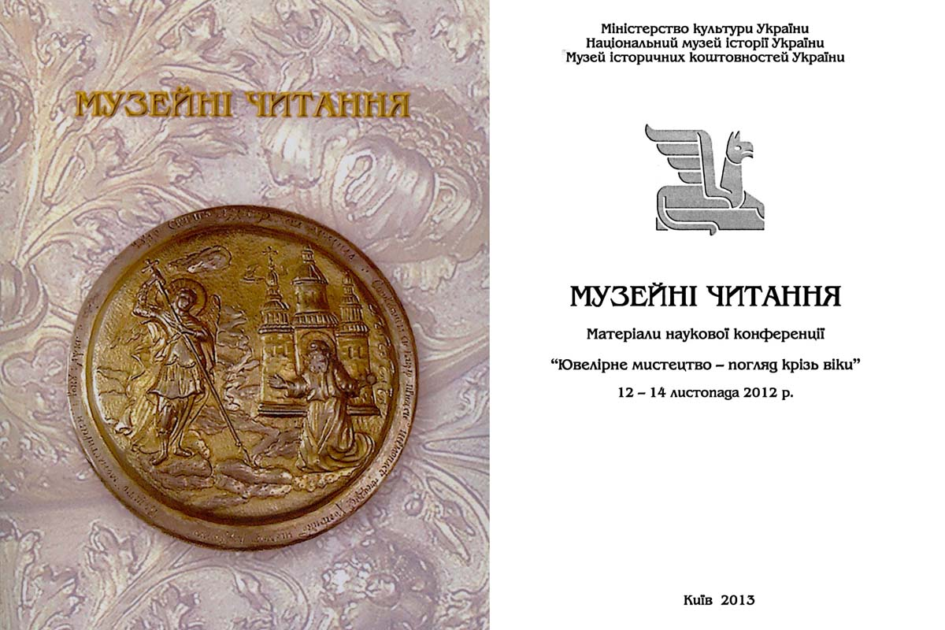 | Наукова конференція МІКУ "Ювелірне мистецтво – погляд крізь віки" // Музейні читання. Матеріали наукової конференції "Ювелірне мистецтво – погляд крізь віки". 12-14 листопада 2012 р. – Київ, 2013.
2011 р.
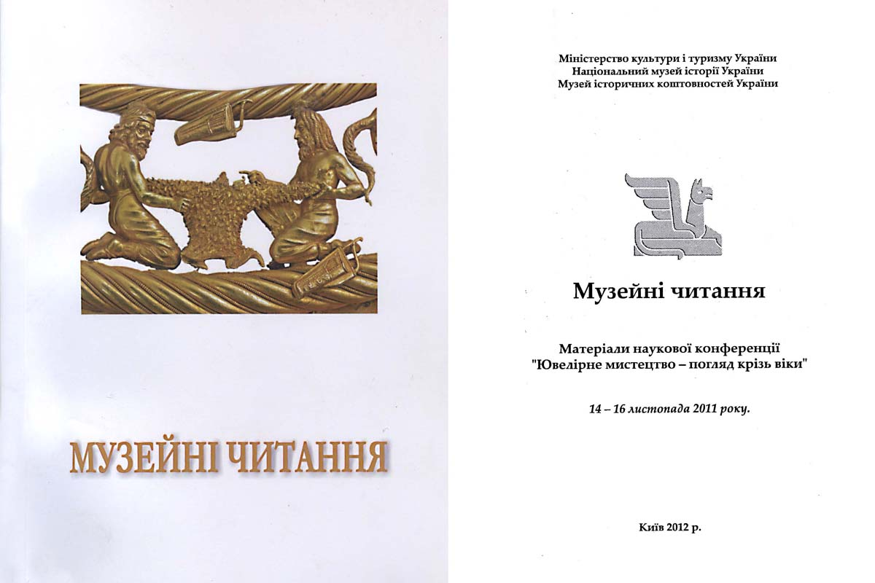 | Наукова конференція МІКУ "Ювелірне мистецтво – погляд крізь віки" // Музейні читання. Матеріали наукової конференції "Ювелірне мистецтво – погляд крізь віки". 14-16 листопада 2011 р. – Київ, 2012.
2010 р.
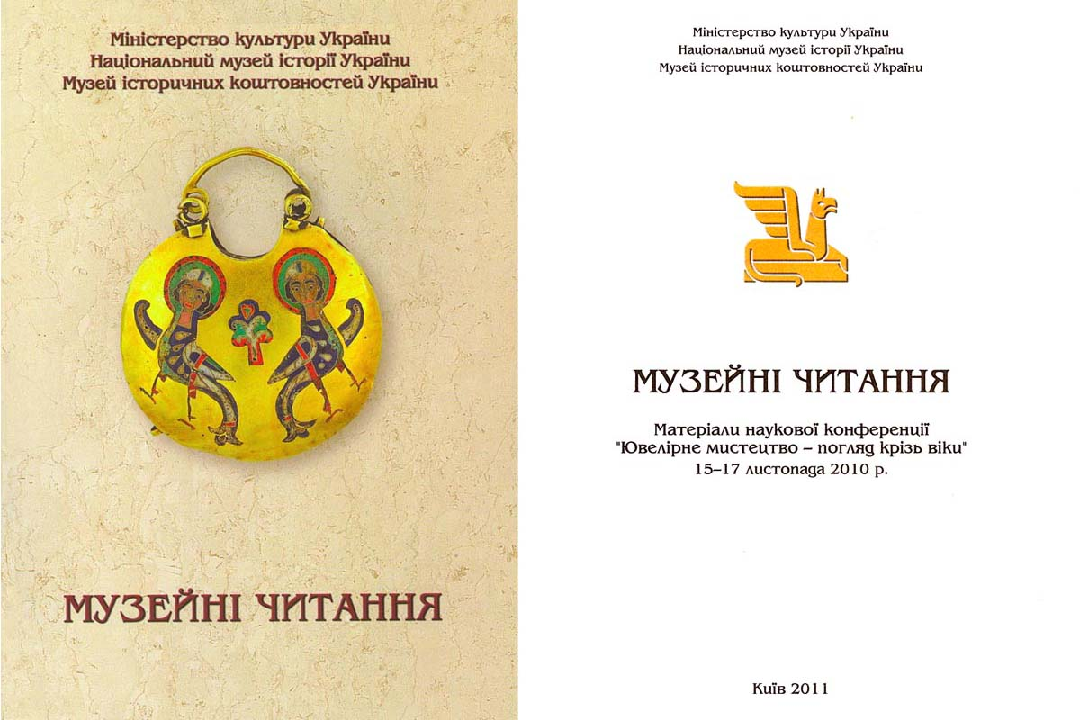 | Наукова конференція МІКУ "Ювелірне мистецтво – погляд крізь віки" // Музейні читання. Матеріали наукової конференції "Ювелірне мистецтво – погляд крізь віки". 15-17 листопада 2010 р. – Київ, 2011.
2009 р.
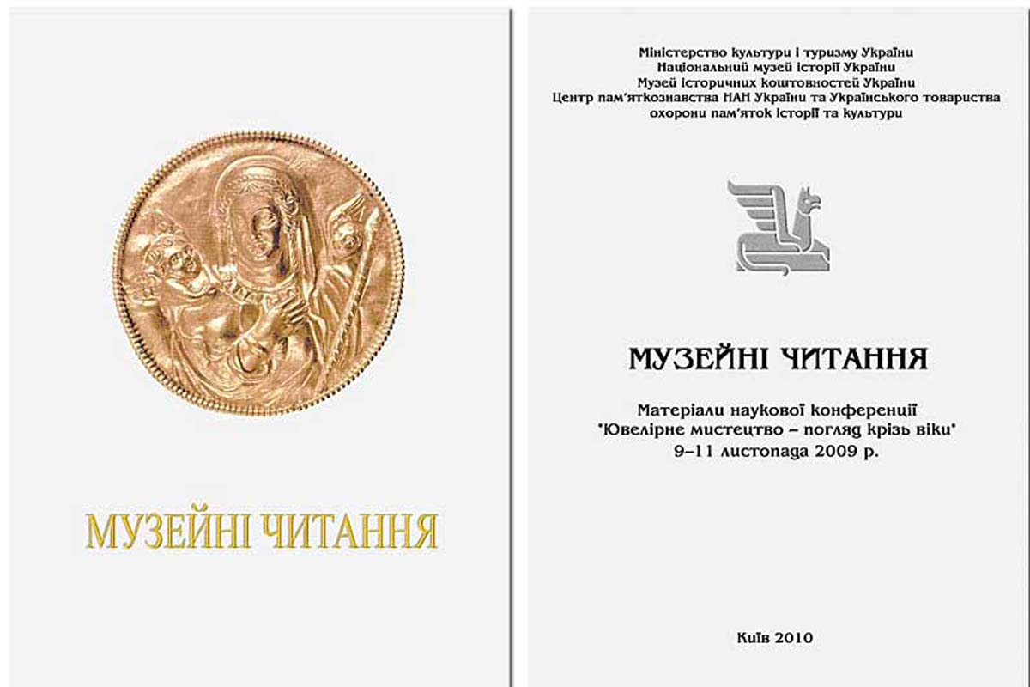 | Наукова конференція МІКУ "Ювелірне мистецтво – погляд крізь віки" // Музейні читання. Матеріали наукової конференції "Ювелірне мистецтво – погляд крізь віки". 9-11 листопада 2009 р. – Київ, 2010.
2008 р.
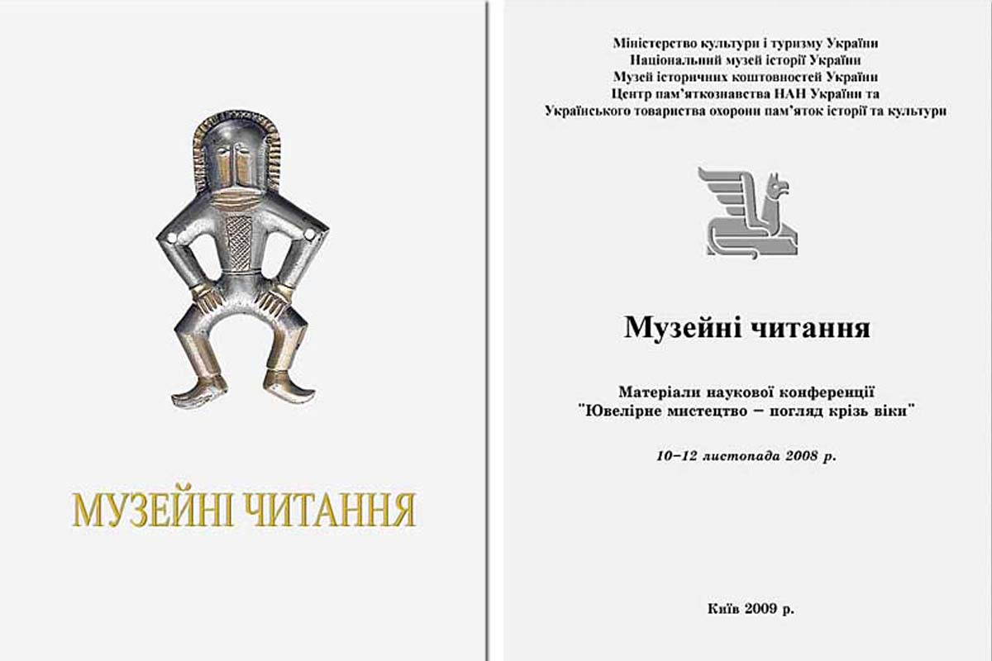 | Наукова конференція МІКУ "Ювелірне мистецтво – погляд крізь віки" // Музейні читання. Матеріали наукової конференції "Ювелірне мистецтво – погляд крізь віки". 10-12 листопада 2008 р. – Київ, 2009.

2007 р.
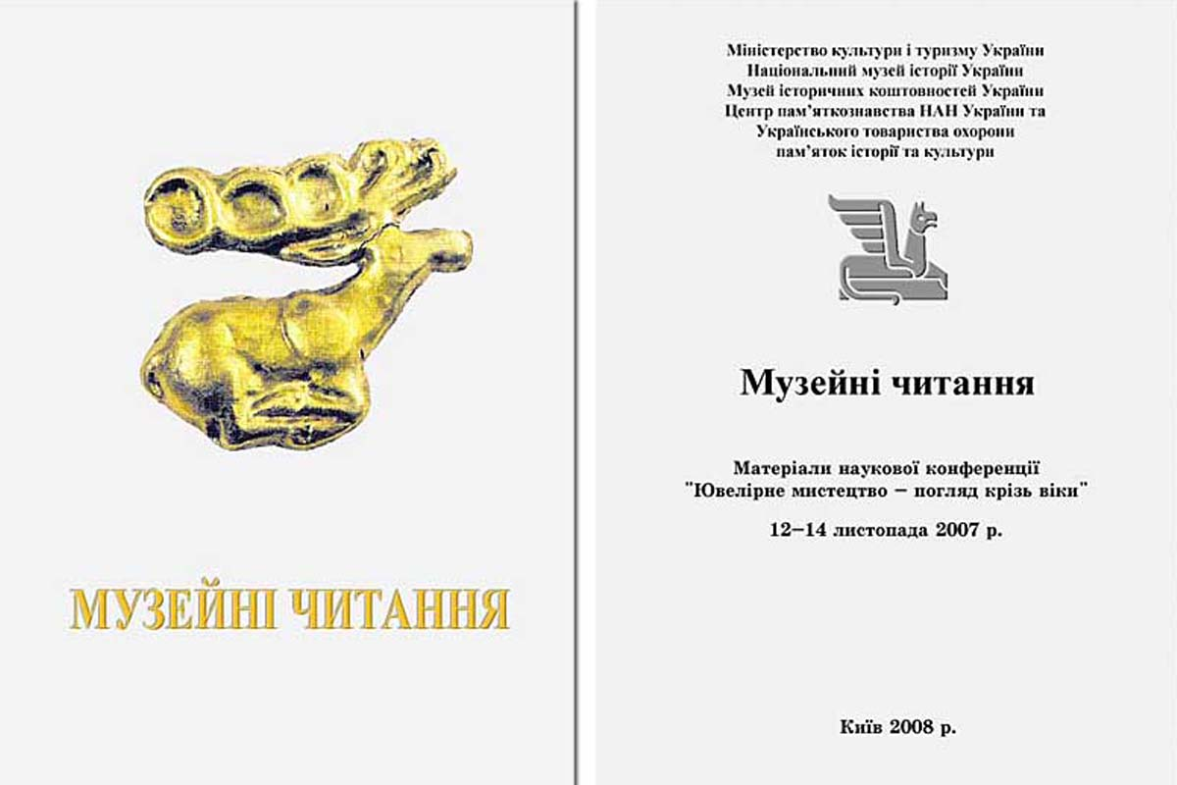 | Наукова конференція МІКУ "Ювелірне мистецтво – погляд крізь віки" // Музейні читання. Матеріали наукової конференції "Ювелірне мистецтво – погляд крізь віки". 12-14 листопада 2007 р. – Київ, 2008.
2006 р.
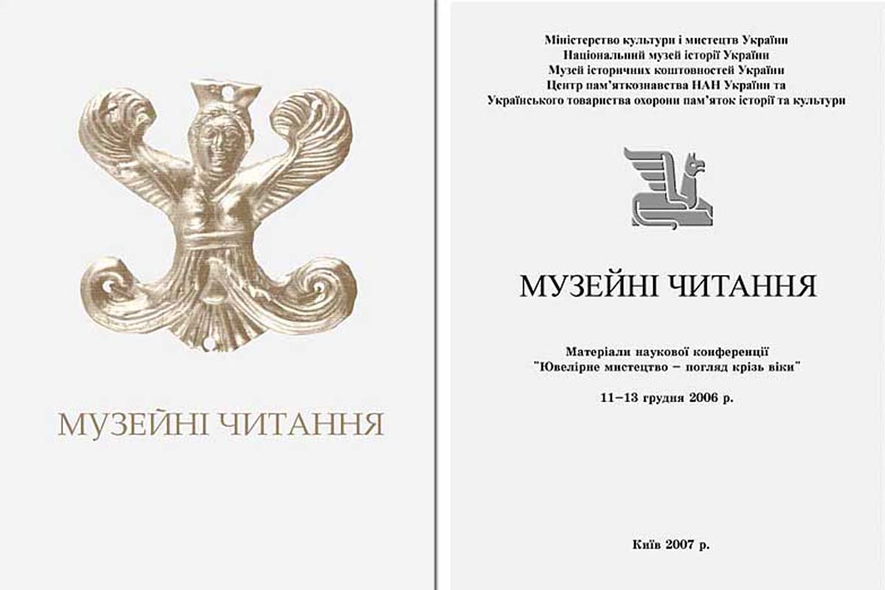 | Наукова конференція МІКУ "Ювелірне мистецтво – погляд крізь віки" // Музейні читання. Матеріали наукової конференції "Ювелірне мистецтво – погляд крізь віки". 11-13 грудня 2006 р. – Київ, 2007.
2005 р.
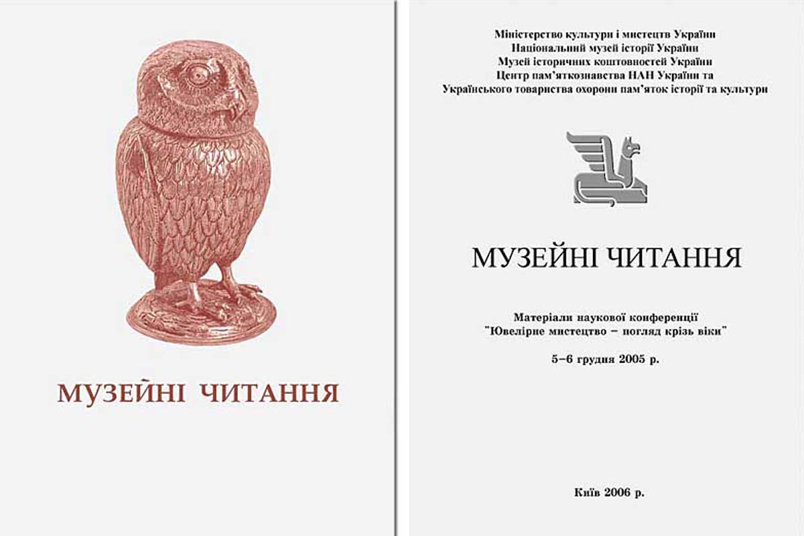 | Наукова конференція МІКУ "Ювелірне мистецтво – погляд крізь віки" // Музейні читання. Матеріали наукової конференції "Ювелірне мистецтво – погляд крізь віки". 5-6 грудня 2005 р. – Київ, 2006.
2002-2003 рр.
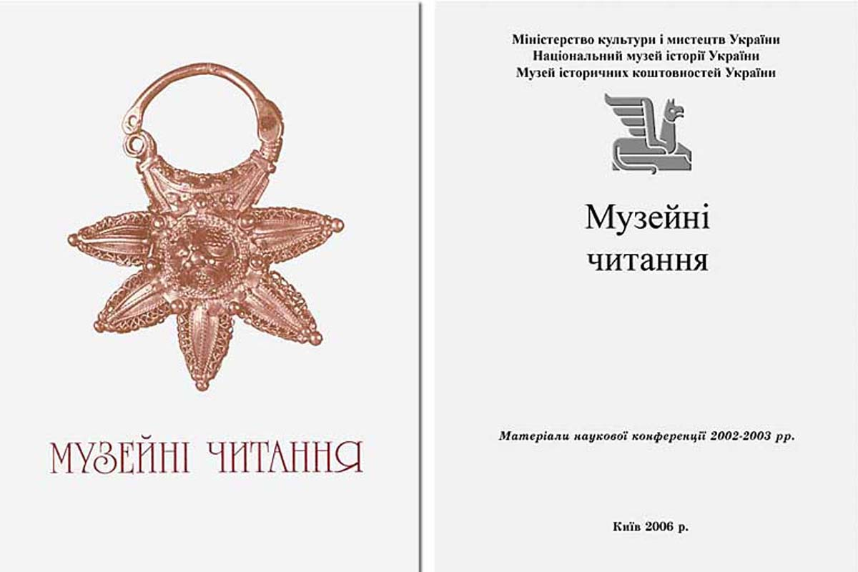 | Наукова конференція МІКУ // Музейні читання. Матеріали наукової конференції 2002-2003 рр. – Київ, 2006.
2001 р.
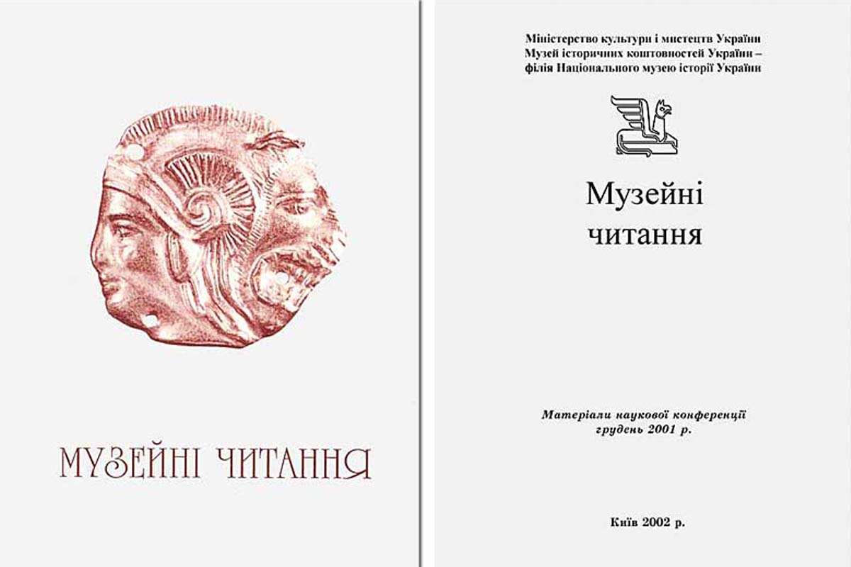 | Наукова конференція МІКУ // Музейні читання. Матеріали наукової конференції. Грудень 2001 р. – Київ, 2002.
2000 р.
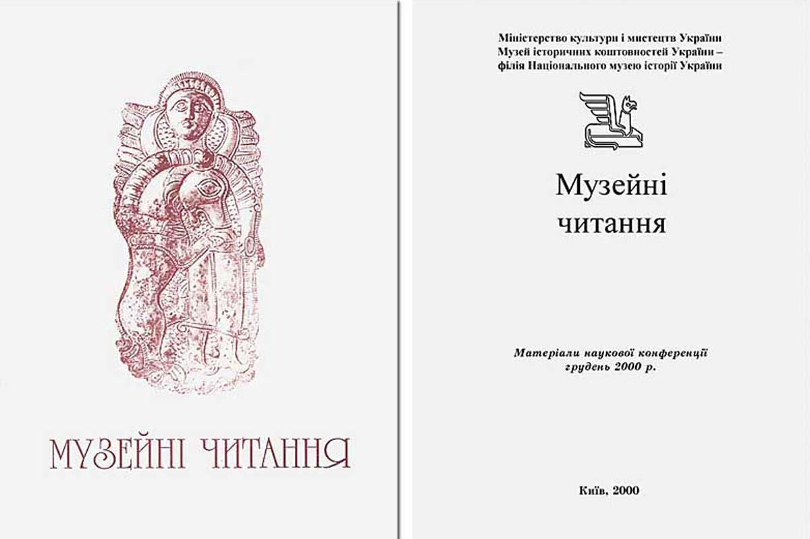 | Наукова конференція МІКУ // Музейні читання. Матеріали наукової конференції. Грудень 2000 р. – Київ, 2000.
1999 р.
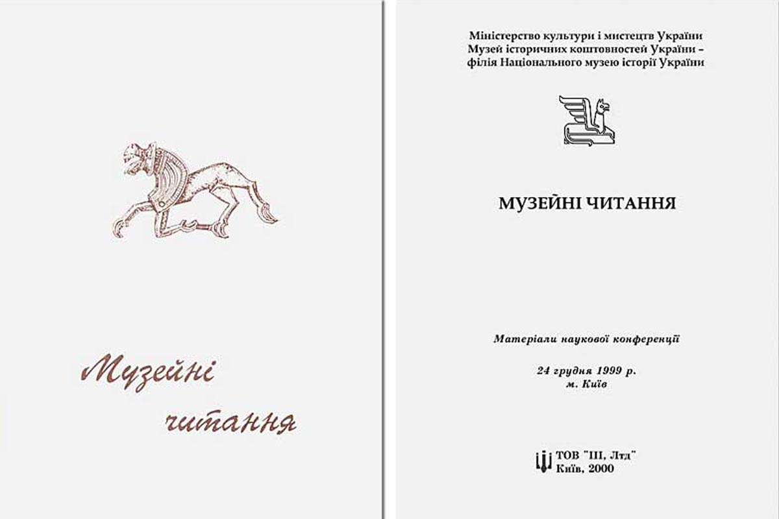 | Наукова конференція МІКУ // Музейні читання. Матеріали наукової конференції. 24 грудня 1999 р. – Київ, 2000.
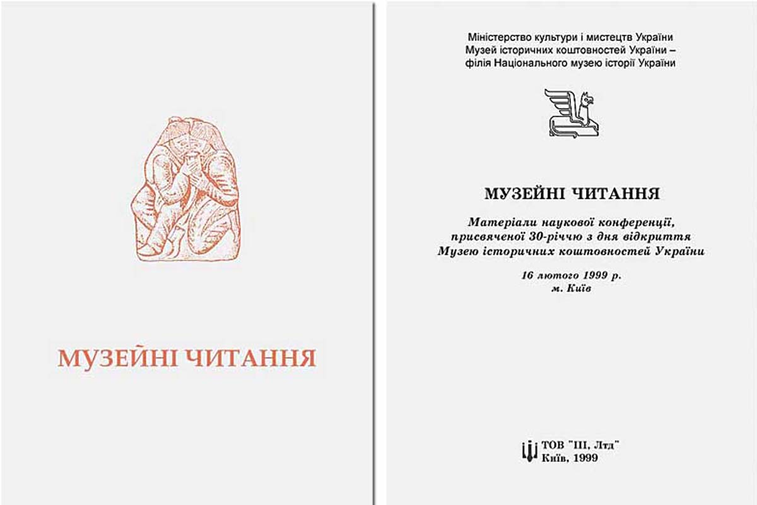 | Наукова конференція МІКУ // Музейні читання. Матеріали наукової конференції, присвяченої 30-річчю з дня відкриття Музею історичних коштовностей України. 11 лютого 1999 р. – Київ, 1999.
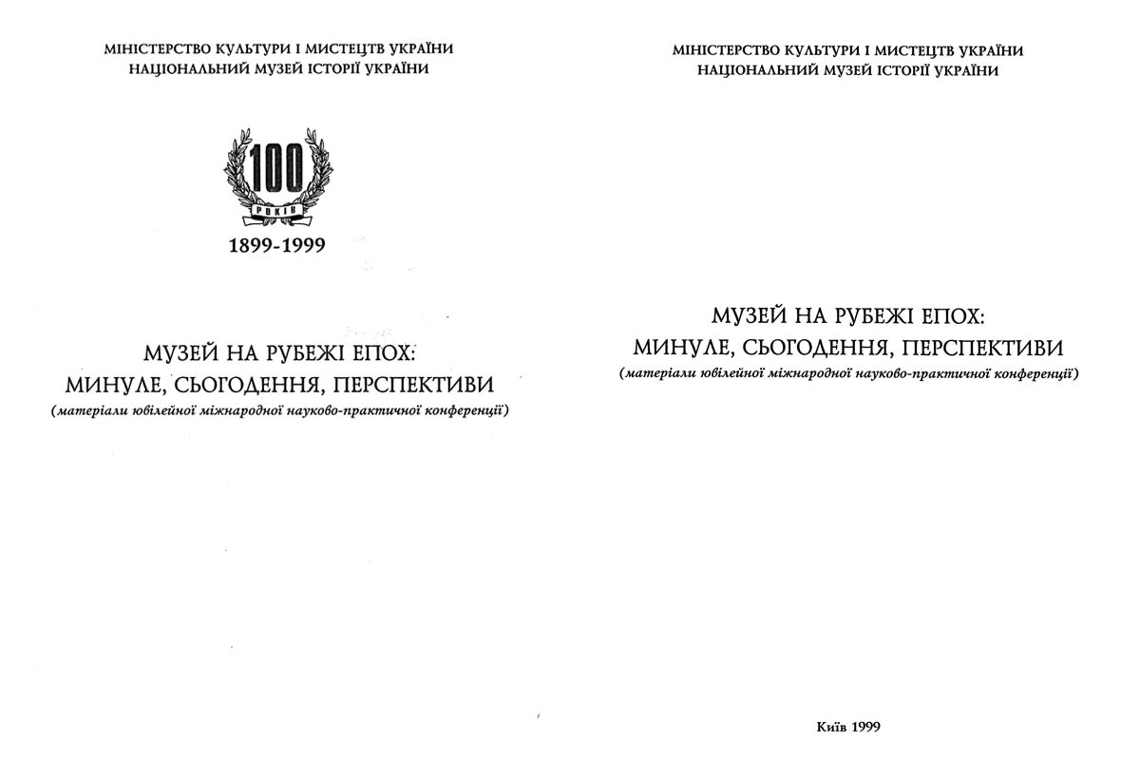 | Наукова конференція НМІУ // Музей на рубежі епох: минуле, сьогодення, перспективи (матеріали ювілейної міжнародної науково-практичної конференції, присвяченої 100-річчю з заснування музею). – Київ, 1999.
1998 р.
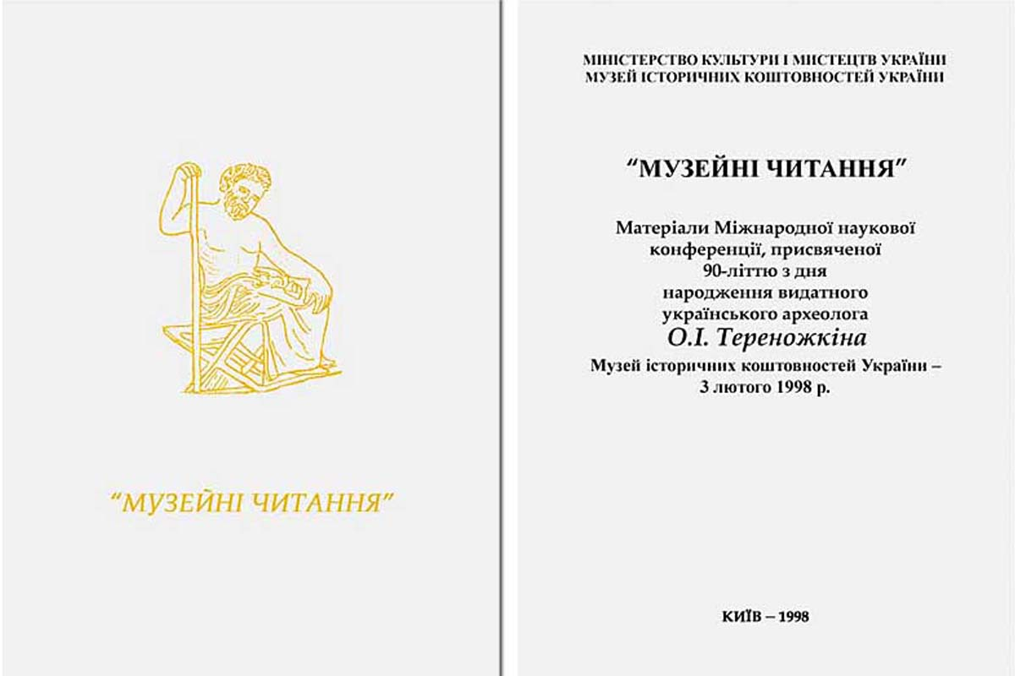 | Наукова конференція МІКУ // Музейні читання. Матеріали міжнародної наукової конференції, присвяченої 90-літтю з дня народження видатного українського археолога О.І. Тереножкіна. Музей історичних коштовностей України. 3 лютого 1998 р. – Київ, 1998.
1996 р.
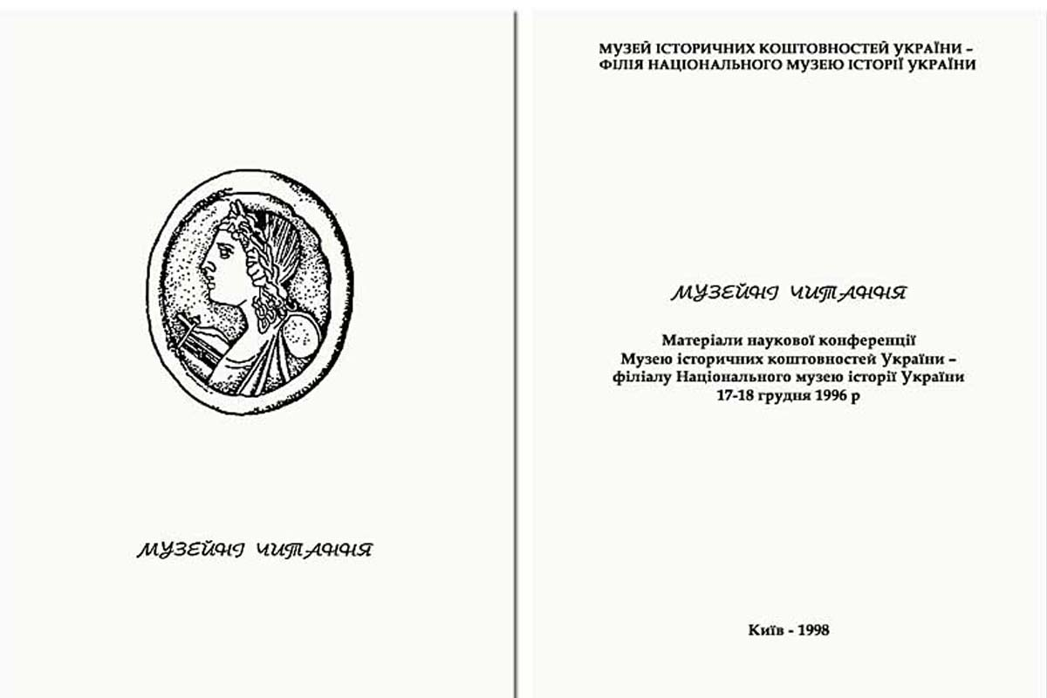 | Наукова конференція МІКУ // Музейні читання. Матеріали наукової конференції Музею історичних коштовностей України – філіалу Національного музею історії України. 17-18 грудня 1996 р. – Київ, 1998.
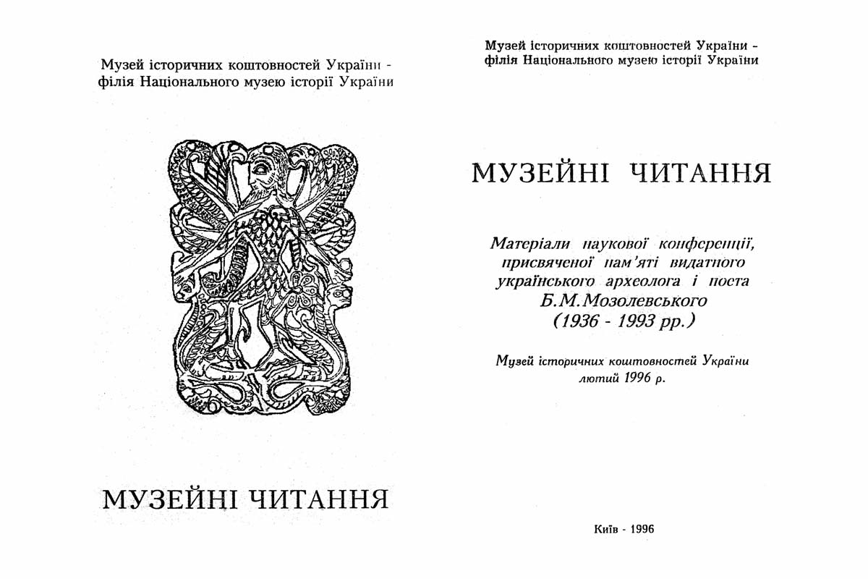 | Наукова конференція МІКУ // Музейні читання. Матеріали наукової конференції, присвяченої памяті видатного українського археолога і поета Б.М. Мозолевського (1936-1993 рр.). Музей історичних коштовностей України. Лютий 1996 р. – Київ, 1996.
1994 р.
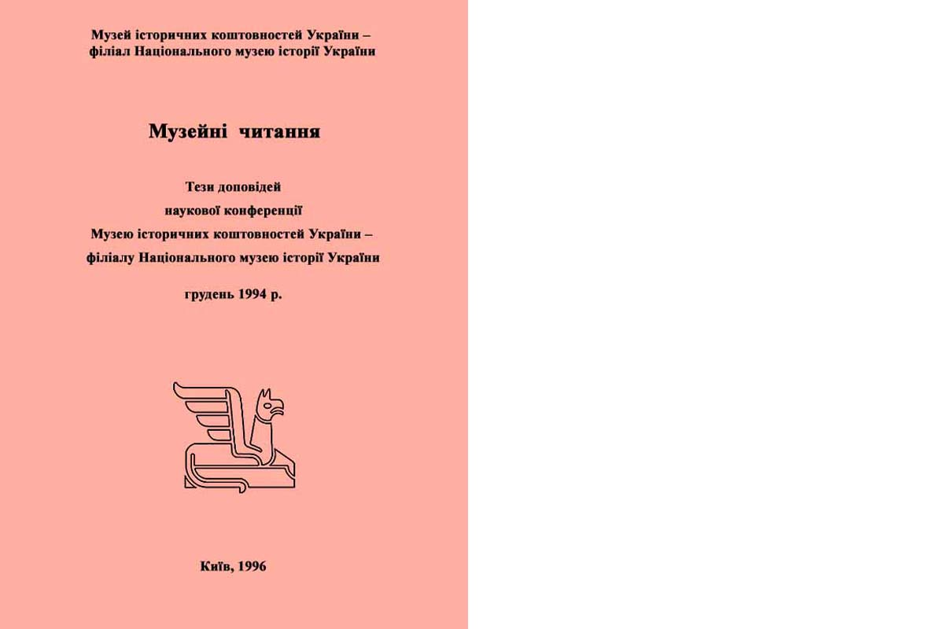 | Наукова конференція МІКУ // Музейні читання. Тези доповідей наукової конференції Музею історичних коштовностей України – філіалу Національного музею історії України. Грудень 1994 р. – Київ, 1996.
1993 р.
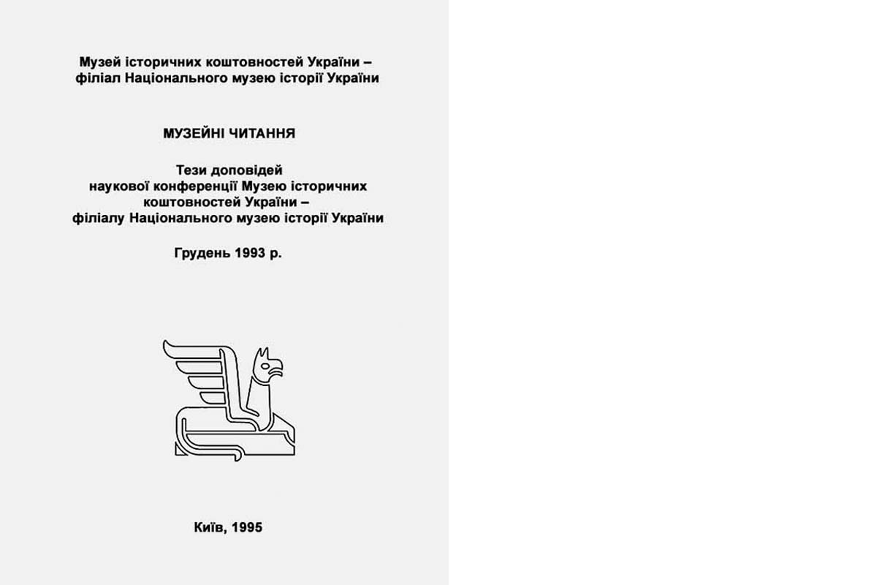 | Наукова конференція МІКУ // Музейні читання. Тези доповідей наукової конференції Музею історичних коштовностей України – філіалу Національного музею історії України. Грудень 1993 р. – Київ, 1995.
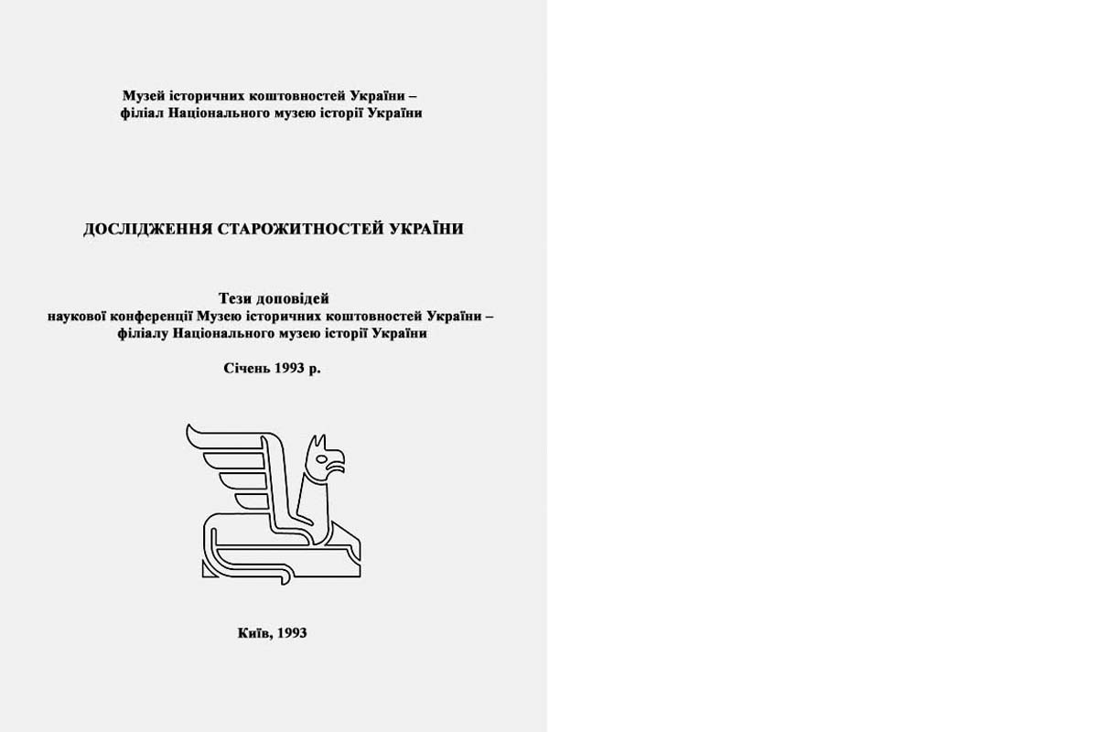 | Дослідження старожитностей України. Тези доповідей наукової конференції Музею історичних коштовностей України – філіалу Національного музею історії України. Січень 1993 р. – Київ, 1993.
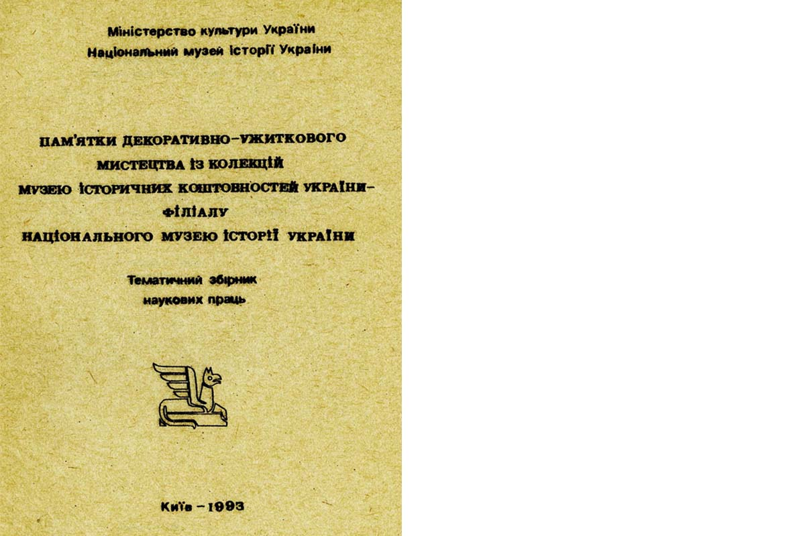 | Памятки декоративно-ужиткового мистецтва із колекцій Музею історичних коштовностей України – філіалу Національного музею історії України. Тематичний збірник наукових праць. 1993 р. – Київ, 1993.
2019 р.

Науково-практична конференція Національного музею історії України (6-7 грудня 2018 р.) // Науковий вісник Національного музею історії України. Матеріали щорічної науково-практичної конференції Національного музею історії України: статті публікації, повідомлення. Збірник наукових праць. – Київ, 2019. – Вип. 4.
Докладніше:
ЗМІСТ
МУЗЕЙНІ КОЛЕКЦІЇ ЯК ІСТОРИЧНЕ ДЖЕРЕЛО. ДАВНЯ ІСТОРІЯ
ТА АРХЕОЛОГІЯ
Вітрик І.С. Лунниця з Ольвійської колекції МІКУ | 63-68
АРХЕОЛОГІЯ УКРАЇНИ
Білан Ю.О., Онищенко О.А. Методика тривимірного реконструювання скіфських поховальних пам'яток на прикладі Великого кургану ранньоскіфського часу поблизу села Іванковичі на Київщині | 370-384
ЮВЕЛІРНЕ МИСТЕЦТВО І МАТЕРІАЛЬНА КУЛЬТУРА
Удовиченко І.В. Битва з чудовиськом: язичницька, християнська та постмодерністська версія, зображена на предметах ювелірного мистецтва | 491-503
Березова С.А. Твори Матвія Наруновича в колекції Музею історичних коштовностей України – філіалу Національного музею історчї України | 504-519
Палатна С. Г., Дженкова О. Чарки з горизонтальними ручками XVII–XX ст. із колекції МІКУ | 520-533
Фрасинюк О.Н. Дукач – традиційна прикраса української жінки XVII – початку XX ст. за матеріалами виставки "Сонце на намисті. Дукач" | 534-540
Удовиченко І.В. Ювелірна творча майстерня "PALAMARCHUK": гармонія інь і ян | 568-578
Зробити активними статті:
1_2019-4_n.v.nmiu_vitryk.pdf
2_2019-4_n.v.nmiu_bilan,onyschenko.pdf
3_2019-4_n.v.nmiu_udovychenko-1.pdf
4_2019-4_n.v.nmiu_berezova.pdf
5_2019-4_n.v.nmiu_palatna,dzhenkova.pdf
6_2019-4_n.v.nmiu_frasyniuk.pdf
7_2019-4_n.v.nmiu_udovychenko-2.pdf
Доповіді співробітників МІКУ на секціях в НМІУ
Секція: АРХЕОЛОГІЯ ТА ДАВНЯ ІСТОРІЯ УКРАЇНИ
Ліфантій О.В. Віднайдення речей з розкопок біля с. Васильків у колекціях НМІУ
та ХІМ ім. М.Ф. Сумцова
Секція: ІСТОРІЯ ЮВЕЛІРНОГО МИСТЕЦТВА
Удовиченко І.В. Битва з чудовиськом: язичницька, християнська та постмодерністська
версія, зображена на предметах ювелірного мистецтва
Удовиченко І.В. Ювелірна творча майстерня "PALAMARCHUK": гармонія інь і ян
Величко Є.О., Полідович Ю.Б. Зображення качок у скіфській колекції Музею
історичних коштовностей України
Палатна С.Г., Дженкова О. Чарки з горизонтальними ручками XVII–XX ст. із
колекції МІКУ
Клочко Л.С. Міфічні образи в декорі вбрання населення Скіфії
Вітрик І.С. Лунниця з Ольвійської колекції МІКУ
Савченко Т.М. Щит до сувою Тори з синагоги Чорнобиля
Фрасинюк О.Н. Дукач – традиційна прикраса української жінки XVII –
початку XX ст. за матеріалами виставки "Сонце на намисті. Дукач"
Березова С.А. Твори Матвія Наруновича в колекції НМІУ – МІКУ
Секція: АРХЕОЛОГІЯ ТА ДАВНЯ ІСТОРІЯ УКРАЇНИ
Малюк Н.І. Захисний обладунок-кольчуга воїна-кочовика з кургану
біля с. Ковалі Черкаської обл.: музейний шлях одного археологічного комплексу.

Науково-практична конференція Національного музею історії України "Історія формування колекції", присвяченої 120-річчю НМІУ (23-24 травня 2019 р.) // Науковий вісник Національного музею історії України. Збірник наукових праць. – Київ, 2019. – Вип. 5.
Докладніше:
ЗМІСТ
Удовиченко І.В. Формування колекціі сучасного ювелірного мистецтва: історія та перспективи | 241-255
Зробити активною статтю:
2019-5_udovychenko.pdf
2018 р.
Щорічна науково-практична конференція Національного музею історії України, присвячена пам’яті В.М. Хардаєва (1952-2018), завідувача філіалу НМІУ – МІКУ. Київ, 6-7 грудня 2018 // Науковий вісник Національного музею історії України. Матеріали конференції НМІУ: статті, публікації, повідомлення. Збірник наукових праць. Київ, 2018. Випуск 3.
Докладніше:
ЗМІСТ
МУЗЕЙНІ КОЛЕКЦІЇ ЯК ІСТОРИЧНЕ ДЖЕРЕЛО
Давня історія та археологія
Величко Є. Колекція античної гліптики в зібранні філіалу Національного музею історії України – Музею історичних коштовностей України | 78-85
АРХЕОЛОГІЯ УКРАЇНИ
Полідович Ю.Б. Колекція середньовічних кам’яних скульптур із Пологівського районного краєзнавчого музею (Запорізька область) | 326-343
Зробити активними статті:
2018-3_n.v.nmiu_velychko.pdf
2018-3_n.v.nmiu_polidovych.pdf
2017 р.

Наукова конференція МІКУ "Ювелірне мистецтво – погляд крізь віки" // Музейні читання. Матеріали наукової конференції "Ювелірне мистецтво – погляд крізь віки". 20-21 листопада 2017 р. – Київ, 2018.
Докладніше:
ЗМІСТ
ПАМ'ЯТІ ВИДАТНИХ ОСОБИСТОСТЕЙ
Полідович Ю.Б. Пам'яті Алли Олексіївни Моруженко: до 80-річчя від дня народження | 7
З ІСТОРІЇ КУЛЬТУРНОЇ СПАДЩИНИ
Станиціна Г.О. Чернетки листів Д.М. Щербаківського про збереження культурних цінностей в його особовому фонді в Науковому архіві Інституту археології НАН України | 14
ХУДОЖНІ ТРАДИЦІЇ ДОБИ РАННЬОГО ЗАЛІЗА
Бабенко Л.И. Конструкция и техника изготовления жгута гривны из Куль-Обы | 30
Вітрик І.С. Золота пластина з ольвійської колекції Музею історичних коштовностей України | 48
Клочко Л.С. Реконструкція головних уборів скіф'янок з сережками | 56
Величко Є.О., Синьоокий С.В. Унікальна косметична ложка із сарматського поховання Соколової Могили: досвід реставрації | 74
Полидович Ю.Б., Величко Е.А. Пластинки с изображением фигурі юноши из скифских комплексов | 79
Триколенко О.В., Триколенко С.Т. Золоте намисто з підвісками у вигляді жолудів із поховання некрополя Німфея | 98
ПАМ'ЯТКИ ЮВЕЛІРНОГО МИСТЕЦТВА ДОБИ СЕРЕДНЬОВІЧЧЯ
Біляєва С.О., Фіалко Є.С. Декоративні металеві накладки з розкопок Тягинського городища 2017 р. | 109
Стрельник М.О., Володарець-Урбанович Я.В. Дві лтварні формочки раннього середньовіччя із Волоського (матеріали експозиції НМІУ) | 116
Малюк Н.И. Уточнение атрибуции экспоната из фондов Музея исторических драгоценностей Украины | 129
ПАМ'ЯТКИ ЮВЕЛІРНОГО МИСТЕЦТВА ХVІ–ХХ СТ.
Березова С.А. Козацькі потири з колекції Музею історичних коштовностей України | 140
Березова С.А., Малюк Н.І. Дослідження культових предметів у музейних колекціях: рідкісна монстранція з колекції МІКУ – філіалу НМІУ | 147
Брель О.В., Діденко Я.Л. Турецькі печатки XVII ст. (з нових надходжень до фондів НІКЗ "Чигирин") | 162
Ноздрина Л.Ф. Налобное укрвшение ногайской женщины из коллекции Бердянского краеведческого музея | 169
Палатна С.Г. Ніжинський оклад 1686 року з колекції Музею історичних коштовностей України | 176
Степаненко Н.О., Тихонова М.М. Три торашилди з колекції юдаїки Дніпропетровського національного історичного музею ім. Д. Яворницького | 185
Фрасинюк О.Н. Культурні цінності, повернуті Д. Щербаківським із Москви у 1922 році (ящик № 1783, зібраний 23-24 серпня 1922 р.) | 198
ЮВЕЛІРНЕ МИСТЕЦТВО СЬОГОДЕННЯ
Луць С.В. Ювелірство України нової доби: тенденції та методи творчості митців | 210
Пасічник Л.В. Інтерпретації неокласичних стилів у сучасних ювелірних прикрасах українських митців-ювелірів | 220
Триколенко С.Т. Дорогоцінні кольчуги Saturnine | 233
Удовиченко І.В. Ювелірна драматургія Тетяни Калюжної | 240
ЗАГАЛЬНІ ПРОБЛЕМИ МУЗЕЄЗНАВСТВА
Білан Ю.О., Онищенко О.А. Досвід формування віртуальної експозиції: методика, інструментарій та перспективи використання (на прикладі експозиції філіалу НМІУ – Музею історичних коштовностей України) | 249
Зробити активними статті:
01_polidovich_2017.pdf
02_babenko_2017.pdf
03_vitryk_2017.pdf
04_klochko_2017.pdf
05_velychko,synjookyj_2017.pdf
06_polidovich,velychko_2017.pdf
07_strelnyk,volodarets-urb._2017.pdf
08_maljuk_2017.pdf
09_berezova_2017.pdf
10_berezova,maljuk_2017.pdf
11_palatna_2017.pdf
12_frasynjuk_2017.pdf
13_udovychenko_2017.pdf
14_bilan,onyschenko_2017.pdf
Щорічна науково-практична конференція Національного музею історії України (7-9 грудня 2016 р.) // Науковий вісник Національного музею історії України: статті, публікації, повідомлення. Збірник наукових праць. – Київ, 2017. – Вип. 2.
Докладніше:
ЗМІСТ
Підвисоцька О.П. Вироби із живописними емалями у зібранні філіалу НМІУ – Музею історичних коштовностей України | 97-104
Зробити активною статтю:
2017-2_n.v.nmiu_pidvysotska.pdf
2016 р.

Наукова конференція "Ювелірне мистецтво – погляд крізь віки" // Музейні читання. Матеріали наукової конференції "Ювелірне мистецтво – погляд крізь віки". 21-22 листопада 2016 р. – Київ, 2017.
Докладніше:
ЗМІСТ
ВИДАТНІ ОСОБИСТОСТІ В АРХЕОЛОГІЧНІЙ НАУЦІ УКРАЇНИ
Отрощенко В.В. В.І. Бідзіля – дослідник давніх курганів | 7
Скорий С.А. Борис Мозолевський – вчений і поет | 14
З ІСТОРІЇ КУЛЬТУРНОЇ СПАДЩИНИ
Станиціна Г.О. Листи Федора Ернста в особовому фонді Данила Щербаківського в Науковому архіві | 21
ХУДОЖНІ ТРАДИЦІЇ ДОБИ РАННЬОГО ЗАЛІЗА
Бабенко Л.І. Шарнирные петли пекторали из Толстой Могилы | 37
Білан Ю.О.; Іваненко А.С. Досвід реставрації та реконструкції одного з вуздечкових наборів з кургану Товста Могила | 48
Дерев’янко Н.В. Кам’яний осілок з ручкою в золотій оправі із кургану "Скіфська могила" | 65
Клочко Л.С.Вбрання скіфських амазонок | 71
Полидович Ю.Б. Пластина – обкладка горита из кургана первой половины V в. до н.э. у с. Ильичево (Крым) | 89
ПАМ’ЯТКИ ЮВЕЛІРНОГО МИСТЕЦТВА ДОБИ СЕРЕДНЬОВІЧЧЯ
Хардаев В.М. Шейная гривна в коллекции Музея исторических драгоценностей Украины | 111
Малюк Н.И. Генезис морфологических и семантических особенностей змеевидных колец золотоординского времени в сравнительно-историческом контексте | 119
ПАМ'ЯТКИ ЮВЕЛІРНОГО МИСТЕЦТВА ХVІ–ХХ СТ.
Бартош А.Є. Маловідома пам’ятка ювелірного мистецтва з фондів Національного Києво-Печерського історико-культурного заповідника | 135
Березова С.А. Потир зі скиту Межигірського монастиря | 144
Біляєва С.О. Фіалко О.Є. Монети з коштовних металів з розкопок Аккермана та Очакова | 152
Брель О.В., Діденко Я.Л. Персні-печатки ХVІІ ст. (випадкові знахідки з околиць Чигирина) | 160
Палатна С.Г., Сергій О.С. Євхаристичні сюжети на літургійнихашах із зібрання Музею історичних коштовностей України | 165
Сердюк А.С., Кондрашов А.А.К вопросу идентификации ювелирных изделий фирмы Лукачини | 175
Синчук И.И. Тарель 1796 года из собрания Национального Художественного музея Республики Беларусь | 186
Триколенко С.Т.; Триколенко О.В. Медальйон ХІХ століття з колекції Музею історичних коштовностей України | 196
Удовиченко І.В. Мистецька рефлексія історичних подій (на прикладі сувенірної ложки з колекції Музею історичних коштовностей України) | 201
Фрасинюк О.Н., Березова С.А.Срібні потири ніжинського майстра Давида Золотаря у колекції Музею історичних коштовностей України | 211
Шевчук Е. Напрестольные оклады Евангелий из коллекции Черкасского областного краеведческого музея | 220
Зробити активними статті:
01_babenko_2016.pdf
02_bilan,ivanenko_2016.pdf
03_derevjanko_2016.pdf
04_klochko_2016.pdf
05_polidovich_2016.pdf
06_khardaev_2016.pdf
07_maljuk_2016.pdf
08_berezova_2016.pdf
09_palatna,sergij_2016.pdf
10_trykolenko_o.v.,s.t._ 2016.pdf
11_udovichenko_2016.pdf
12_berezova,frasynjuk_2016.pdf

2015 р.
Наукова конференція МІКУ "Ювелірне мистецтво – погляд крізь віки" // Музейні читання. Матеріали наукової конференції "Ювелірне мистецтво – погляд крізь віки". 9-11 листопада 2015 р. – Київ, 2018.
Докладніше:
ЗМІСТ
З ІСТОРІЇ КУЛЬТУРНОЇ СПАДЩИНИ. ВИДАТНІ. ОСОБИСТОСТІ В ІСТОРІЇ АРХЕОЛОГІЇ УКРАЇНИ
Бузько О.В. Про роботу М.І. Вязьмітіної над «Мистецтвом Скіфії». Листи з Ленінграда | 7
Станиціна Г.О. Архівні документи про долю Михайлівського Золотоверхого собору | 15
ХУДОЖНІ ТРАДИЦІЇ ДОБИ РАННЬОГО ЗАЛІЗА
Бабенко Л.И. О кузнечиках золотой пекторали из Толстой Могилы | 37
Вертієнко Г.В. Попередня інтерпретація напису на піхвах меча з кургану біля села Велика Білозерка | 45
Клочко Л.С. Дитячі вікові групи у скіфському суспільстві  (символіка знімних прикрас) | 52
Полідович Ю.Б., Шаміна Т.П. Зображення скіфського дракона в колекції  Музею історичних коштовностей України | 69
Рукавишникова И.В. Общее и различное в декоре парадных мечей Евразии скифского времени | 76
Триколенко О.В., Триколенко С.Т. Эллино-скифские гривны с окончаниями  в виде голов птиц | 89
ПАМ’ЯТКИ ЮВЕЛІРНОГО МИСТЕЦТВА ДОБИ СЕРЕДНЬОВІЧЧЯ
Андрощук Ф.А., Строкова Л.В. Візантійські старожитності «Сирійської колекції» Б.І. та В.Н. Ханенків: культурно-історичний контекст | 97
Малюк Н.И. Серебряные украшения конской узды из фондов Музея исторических драгоценностей Украины | 109
Хардаєв В.М., Безкоровайна Ю.Г. Готські жіночі прикраси VI – VII ст.  з колекції Національного музею історії України | 117
ПАМ'ЯТКИ ЮВЕЛІРНОГО МИСТЕЦТВА ХVІ – ХХ ст.
Березова С.А., Деревʼянко Н.В. Потири з Чигиринщини середини ХVIII століття | 131
Беляева С.А., Фиалко Е.Е. Ювелирные украшения из камней со средневековых памятников Северного Причерноморья | 139
Дженкова О.В. Дамські сумочки кінця ХІХ – початку ХХ століття з колекції Музею історичних коштовностей України як витвори ювелірного мистецтва | 145
Мироненко Т.І. Вкладна дарохранительниця запорозьких козаків 1762 р. у зібранні Національного музею історії України | 158
Палатна С.Г. Євангеліє в окладі з вкладним написом до Михайлівського Золотоверхого монастиря | 167
Савченко Т.М. Срібні скриньки для пахощів «бсамім» та їх місце у суботньому обряді | 178
Березова С.А., Старченко О.В. Парадний набір австрійського посуду з колекції МІКУ | 186
Шевченко О.В. Срібні ковші із збірки Національного музею історії України | 195
Шевчук О.Е. Бронзовые предметы из воинской атрибутики Брянского и Орловского пехотных полков в коллекции Черкасского областного краеведческого музея | 201
Шевчук О.Е. Александровские юбилейные ленты к знаменам Орловского и Брянского пехотных полков | 205
ВИВЧЕННЯ МУЗЕЙНИХ КОЛЕКЦІЙ
Векленко В.О. Дукачеві й згардові хрести України в експозиції і фондах Музею Хреста | 213
Горелик М.В., Мурзин В.Ю., Шлайфер В.Г. Об одной из коллекций тибетского оружия | 218
Попельницька О.О. Японська парадна фітильна аркебуза XVII – XVIII ст. у зібранні Національного музею Історії України | 226
Пискор Л., Русак В. Ювелірне мистецтво гуцулів в колекції Національного музею народного мистецтва Гуцульщини та Покуття ім. Йосафата Кобринського 18 – 20 ст. | 233
Степаненко Н.О. Деякі різновиди натільних хрестів з колекції Дніпропетровського національного історичного музею ім. Д.І. Яворницького | 243
Тихонова М.М. Хрести наперсні чотирьохкінцеві з криноподібним завершенням рамен із колекції Дніпропетровського національного історичного музею ім. Д.І. Яворницького | 253
ЮВЕЛІРНЕ МИСТЕЦТВО СЬОГОДЕННЯ
Луць С. Особливості розвитку стилю «романтичний авангард» у творчості класичного ювелірного дому «Лобортас» | 263
Пасічник Л.В. Творчість Віталія Хоменка в контексті новітніх пошуків художників-ювелірів України кінця XX – початку XXI ст. (до 70 річного ювілею митця) | 272
Сапфирова Н.Н. Объявления по случаю кончины киевского ювелира И.А. Маршака в газете «Кiевская Мысль» как ценный источник дополнительных биографических сведений | 284
Триколенко О.В., Триколенко С.Т. Підвіска «Скарабей» Андрія Комарова | 290
ГРАНІ МУЗЕЙНОЇ РОБОТИ
Удовиченко І.В. Освітня функція музеїв і її реалізація в МІКУ | 299
Зробити активними статті:
01_babenko_2015.pdf
02_vertienko_2015.pdf
03_klochko_2015.pdf
04_polidovych,shamina_2015.pdf
05_rukavishnikova_2015.pdf
06_trykolenko o.v.-s.t._2015.pdf
07_androschuk,strokova.pdf
08_maljuk.pdf
09_khardaev,beskorovajna.pdf
10_berezova,derevjanko_2015.pdf
11_dzhenkova_2015.pdf
12_mironenko_2015.pdf
13_palatna_2015.pdf
14_savchenko_2015.pdf
15_berezova,starchenko_2015.pdf
16_shevchenko_2015.pdf
17_popelnytska_2015.pdf
18_pasichnyk_2015.pdf
19_sapfirova_2015.pdf
20_trykolenko o.v.-s.t._2015.pdf
21_udovichenko_2015.pdf
2014 р.

Наукова конференція МІКУ "Ювелірне мистецтво – погляд крізь віки" // Музейні читання. Матеріали наукової конференції "Ювелірне мистецтво – погляд крізь віки". 10-12 листопада 2014 р. – Київ, 2015.
Докладніше:
ЗМІСТ
З ІСТОРІЇ ЗБЕРЕЖЕННЯ КУЛЬТУРНОЇ СПАДЩИНИ І СТВОРЕННЯ МУЗЕЙНИХ КОЛЕКЦІЙ
Бузько О.В. Архівні документи про повернення церковних цінностей в Україну | 7
Сапфирова Н.Н. 160-летие со дня рождения Иосифа Абрамовича Маршака | 15
Станиціна Г.О. Петро Курінний – сторінки біографії (за архівними матеріалами) | 23
Якубенко Е.А. Строки биографии И.Е. Дудника: к 100-летию со дня рождения | 37
ХУДОЖНІ ТРАДИЦІЇ ДОБИ РАННЬОГО ЗАЛІЗА
Бабенко Л.І. Золоті підвіски із Олександропольського кургану у колекції Харківського історичного музею | 47
Бессонова С.С. Скифский дельфин | 53
Величко Є.О. Бляшки – прикраси одягу у сарматів Північного Причорномор’я: типологія, походження, датування | 64
Вертієнко Г.В. Щодо метафоричного образу стріли в іранському світі | 75
Клочко Л.С. Декоративні елементи у костюмах скіфів | 83
Ліфантій О.В. Дрібні пластинки із зображеннями членистоногих – прикраси одягу скіфів | 100
Полидович Ю.Б. Грифон в скифской изобразительной традиции | 107
Триколенко О.В., Триколенко С.Т. О древнегреческих орнаментальных мотивах, встречающихся в эллино-скифской торевтике | 127
Триколенко О.В., Триколенко С.Т. Интерпретация и истоки композиции на фаларе из кургана Большая Близница | 141
ПАМ’ЯТКИ ЮВЕЛІРНОГО МИСТЕЦТВА ДОБИ СЕРЕДНЬОВІЧЧЯ
Безкоровайна Ю.Г. Давньоруський скарб з Києва із зібрання Музею історичних коштовностей України: історія знайдення | 149
Беляева С.А., Фиалко Е.Е. Матрица для изготовления поясной гарнитуры из Аккермана | 154
Малюк Н.И. Алустонский клад: малоизвестные ювелирные изделия золотоордынского времени в фондах Музея исторических драгоценностей Украины | 159
Пивоваров С.В., Ільків М.В., Калініченко В.А. Прикраси слов’янського населення Буковини (за матеріалами поселення VIII – Х ст. в Рідківцях) | 169
Пуцко В.Г. Щитик золотої діадеми з перегородчастою емаллю, знайдений у Сіренську | 181
Сита Л.Ф. До питання про скарб із розкопок М.О. Макаренка біля Чернігівського Спасу | 185
Скиба А.В. Ремінні оздоби з Хацьківського скарбу: реконструкція комплектності та художньо-стилістичні особливості | 190
Хардаев В.М. Геральдические поясные наборы в коллекции Музея исторических драгоценностей Украины | 202
ПАМ’ЯТКИ ЮВЕЛІРНОГО МИСТЕЦТВА ХVІ – ХХ ст.
Аблаева У.И. Украшения крымско-татарского головного убора фес | 221
Арендар Г.П. Євангеліє чернігівського полковника Якова Лизогуба | 233
Бартош А.Є. Золоті шати ікони Успіння Божої Матері з ризниці Успенського собору Києво-Печерської лаври | 238
Березова С.А. Гамбургське срібло з колекції Музею історичних коштовностей України | 246
Березовая С.А., Пуцко В.Г. Греческая серебряная рипида 1686 г. из Нежина | 254
Боньковська С.М. Ґеорґійський потир. Архітектоніка і палеографічні особливості написів (Слова Господньої Установи) як важливі стильові ознаки євхаристійної чаші | 263
Брель О.В., Шмиголь Л.О. Гаптована катапетасма ХІХ ст. з колекції музею Б. Хмельницького в Чигирині | 272
Дерев’янко Н.В. Потир кінця XVII – середини XVIII ст. із фондового зібрання Національного історико-культурного заповідника "Чигирин" | 279
Мальцева О.Н. Атрибуция неизвестных клейм мастеров Киевской губернии | 282
Мудрицька В.Г. Предмет юдаїки із зібрання Чернігівського історичного музею імені В.В. Тарновського | 294
Ноздрина Л.Ф. Болгарские женские украшения из серебра и меди конца XIX – начала ХХ вв. в фондах Бердянского краеведческого музея | 297
Палатная С.Г. История серебряного блюда из коллекции Музея исторических драгоценностей Украины | 306
Смирнова Н.К. Дукачи с нежинским бантом в коллекции Музея исторических драгоценностей Украины | 314
Старченко Е.В. Мастер из квартала "Къуюмджы" | 318
Терещук О.В. Медальйони прочан ХІХ – початку ХХ століття із зображенням Архангела Михаїла в коллекції Національного музею історії України | 326
ХУДОЖНЄ ОФОРМЛЕННЯ ЗБРОЇ
Мурзін В.Ю., Шлайфер І.В. Авторська зброя майстерні Віталія Шлайфера | 335
Попельницька О.О. Буддійський символізм декору японського меча вакідзасі другої половини XVIII – ХІХ століття із зібрання Національного музею історії України | 340
ЮВЕЛІРНЕ МИСТЕЦТВО СЬОГОДЕННЯ
Сапфирова Н.Н. Украинское авторское искусство последней трети ХХ века как способ выражения творческой индивидуальности художников-ювелиров | 357
Зробити активними статті:
01_jakubenko_2014.pdf
02_velichko_2014.pdf
03_klochko_2014.pdf
04_lifantij_2014.pdf
05_polidovich_2014.pdf
06_trikolenko ov,s.t._2014.pdf
07_bezkorovajna_2014.pdf
08_maljuk_2014.pdf
09_skyba_2014.pdf
10_khardaev_2014.pdf
11_berezova_2014.pdf
12_berezova-putsko_2014.pdf
13_palatna_2014.pdf
14_smirnova_2014.pdf
15_starchenko_2014.pdf
16_tereshchuk_2014.pdf
17_popeljnytska_2014.pdf
2013 р.

Наукова конференція МІКУ "Ювелірне мистецтво – погляд крізь віки" // Музейні читання. Матеріали наукової конференції "Ювелірне мистецтво – погляд крізь віки". 18-20 листопада 2013 р. – Київ, 2014.
ЗМІСТ
З ІСТОРІЇ ЗБЕРЕЖЕННЯ КУЛЬТУРНОЇ СПАДЩИНИ
Станиціна Г.О. З історії музеїв Києва в 20-ті роки XX ст. (за архівними  матеріалами) | 15
Векленко В.О., Несправа М.В. Відкриття Музею хреста на Дніпропетровщині | 31
Ібрагімова Л.P. Від скіфського золота до сучасних прикрас (огляд колекції з  дорогоцінних металів Мелітопольського міського краєзнавчого музею) | 38
Быкова М.А. История коллекции драгоценных металлов Владимиро-  Суздальского музея-заповедника | 51
ХУДОЖНІ ТРАДИЦІЇ ДОБИ РАННЬОГО ЗАЛІЗА. ПАМ'ЯТКИ ЮВЕЛІРНОГО МИСТЕЦТВА
Бессонова С.С., Сиволап М.П., Сиволап Л.Г. Налобная золотая пластина  IV в. до н.э. из Поросья | 63
Величко Є.О. Типологія браслетів з сарматських пам'яток Північного  Причорномор'я | 86
Грибкова А.А. Олень раннескифского времени на пластинах-аппликациях из  скифских курганов Украинской лесостепи | 101
Клочко Л.С. Нашийні прикраси скіф'янок (ланцюжки з окремих елементів) | 109
Клочко Р.В. Золоті прикраси з Мелітопольського кургану у фондах  Мелітопольського міського краєзнавчого музею | 130
Кропотов В.В. Датировка позднескифских золотых подвесок-лунниц из  Предгорного Крыма | 137
Мезенцева I.В. Бронзова прикраса з розкопок В.В. Хвойки біля села Пруси  (с. Михайлівка) Черкаської області в експозиції НМІУ | 145
Полидович Ю.Б. Структура и символика декора ножен скифских мечей  V–IV вв. до н.э | 152
Тарасенко Н.А., Вертиенко А.В. Скарабей в контексте погребального обряда  скифо-сарматских племен (на материалах некрополя Илурата) | 170
Триколенко О.В., Триколенко С.Т. Особенности изображений со сценой боя на  серебряной накладке горита из кургана Солоха | 189
Триколенко О.В., Триколенко С.Т. Композиция на круглом фаларе из кургана  Большая Близница | 202
ПАМ'ЯТКИ ЮВЕЛІРНОГО МИСТЕЦТВА ЗА ДОБИ СЕРЕДНЬОВІЧЧЯ (IV–XIV ст.)
Вакуленко Л.B. Майстерня черняхівського ювеліра з с. Сокіл на Подністров'ї | 209
Вітрик І. С., Павленко Л.B. Про лімозькі емалі у київських зібраннях | 220
Ієвлев М.М., Козловський А.О. Ікона св. Георгія з розкопок "Західного палацу" | 226
Пекарська Л.B. Забуті скарби Десятинної церкви (за розкопками Д.В. Мілеєва  1908 та 1910 pp.) | 237
Степаненко Н.О. Енколпіони з колекції хрестів Дніпропетровського  національного історичного музею імені Д.І. Яворницького | 250
Хардаев В.М. Наременные украшения конской узды конца X–XI веков в  коллекции Музея исторических драгоценностей Украины | 268
ПАМ'ЯТКИ ЮВЕЛІРНОГО МИСТЕЦТВА XV–XX ст.
Аблаева У.О. Классификация традиционных украшений крымских  татар, а также глоссарий национальных ювелирных изделий | 285
Березова С.А., Старченко О.В. Французьке срібло в колекції МІКУ | 297
Боньковська С.М. Золотарські вироби богослужбового призначення як об'єкт  наукового пізнання (термінологія, спроба типологізації, основні методи  дослідження) | 310
Дерев'янко Н.В. Комплекс прикрас народного жіночого вбрання Чигиринщини  кінця XIX – початку XX століття | 328
Малюк Н.І. Деталь декору золотої митри з колекції МІКУ | 334
Пак В.Ф. О ювелирном оформлении финифти в Ростове Великом во второй  половине XVIII–XIX вв. (к обзору источников) | 342
Бартош А.Е., Палатная С.Г. История памятного серебряного венка (из фондов  Музея исторических драгоценностей Украины) | 353
Попелъницька О.О., Шевченко О.В. Шпага першої третини XIX ст. російського  державного діяча Олександра Дмитровича Балашова в колекції НМІУ | 368
Пуцко В.Г. Київський срібний хрест-мощовик 1671 р. майстра Федора  Золотаря | 386
Ралдугіна Т.П. Срібний вінок із Музею історичних коштовностей України –  унікальна історична пам'ятка | 394
Сергий Е.С. Иконографические особенности афонских и украинских  деревянных резных крестов XVII–XVIII вв.: к вопросу атрибуции памятников  (на материалах коллекции НКПИКЗ) | 410
Терещук О.М., Мироненко T.I., Шевченко О.В. Вироби київського золотаря  Івана Равича (1677–1762) в колекції НМІУ | 421
Тихонова М.М. Мідна матриця для друку образу Богородиці Римської: спроба  атрибуції | 434
Удовиченко И.В. Исторические сюжеты на предметах немецкой торевтики  (на примере стопы из коллекции МИДУ) | 444
Беляева С.А., Фиалко Е.Е. Серебряный дукач из раскопок в  Белгороде-Днестровском | 453
Шевчук Е.Е. Полковой сувенир 1911 г. "Брянцы–Орловцамъ" "1711–1911": к  200-летию Орловского полка | 459
Сапфирова Н.Н. Украинское камнерезное искусство конца XX – начала XXI века | 467
ЮВЕЛІРНЕ МИСТЕЦТВО СЬОГОДЕННЯ
НУМІЗМАТИКА – НАУКА І МИСТЕЦТВО
Бойко-Гагарин А.С. Использование технологий ювелирного дела  в фальшивомонетничестве в эпоху позднего Средневековья | 479
Орлик М.В. Шедеври ювелірного мистецтва в пам'ятних монетах  Національного банку України | 482
Зробити активними статті:
01_velichko_2013.pdf
02_gribkova_2013.pdf
03_klochko-l.s._2013.pdf
04_klochko-r.v._2013.pdf
05_kroptov_2013.pdf
06_mezentseva_2013.pdf
07_polidovich_2013.pdf
08_vitryk-pavlenko_2013.pdf
09_pekarska_2013.pdf
10_khardaev_2013.pdf
11_berezova-starchenko_2013.pdf
12_maljuk_2013.pdf
13_bartosh-palatna_2013.pdf
14_popelnytska-shevchenko_2013.pdf
15_putsko_2013.pdf
16_raldugina_2013.pdf
17_tereschuk-mironenko-shevchenko_2013.pdf
18_udovichenko_2013.pdf
19_orlik_2013.pdf
2012 р.

Наукова конференція МІКУ "Ювелірне мистецтво – погляд крізь віки" // Музейні читання. Матеріали наукової конференції "Ювелірне мистецтво – погляд крізь віки". 12-14 листопада 2012 р. – Київ, 2013.
ЗМІСТ
З ІСТОРІЇ ЗБЕРЕЖЕННЯ КУЛЬТУРНОЇ СПАДЩИНИ
Станиціна Г.O. Листування Д.М. Щербаківського з П.П. Курінним | 7
ХУДОЖНІ ТРАДИЦІЇ ДОБИ РАННЬОГО ЗАЛІЗА. ПАМ'ЯТКИ ЮВЕЛІРНОГО МИСТЕЦТВА
Вакуленко Л.B. Античні геми з урочища Макартет | 33
Величко Е.А. К вопросу об атрибуции шейной гривны из старых музейных  фондов | 42
Вертієнко Г.В. Скіфська клинкова зброя та авестійське karәta- | 47
Грібкова Г.О., Булах Ю.Д. Рентгенофлуоресцентні дослідження скіфського  золота на основі колекції МІКУ | 69
Клочко Л.C. Гривни із зооморфними закінченнями зі скіфських поховань | 76
Кропотов В.В. К датировке позднескифских золотых украшений из коллекции  МИДУ | 97
Русяева М.В. "Век Перикла" и школа Фидия в произведениях искусства из  античных государств Северного Причерноморья | 104
Триколенко О.В., Триколенко С.Т. Происхождение изображений со сцены боя  на золотой накладке ножен меча из кургана Чертомлык (к 150-летию находок в  кургане Чертомлык) | 124
Триколенко О.В., Триколенко С.Т. Мотивы древнегреческих скульптурных  рельефов в живописи К.С. Петрова-Водкина (к 100-летию написания картины  "Купание красного коня") | 143
ПАМ'ЯТКИ ЮВЕЛІРНОГО МИСТЕЦТВА ЗА ДОБИ СЕРЕДНЬОВІЧЧЯ (IV–XIV ст.)
Біляєва С.О., Фіалко О.Є. Прикраси з розкопок в Аккермані та Очакові: каблучки | 155
Векленко В.О., Векленко А.В., Романков В.В. Сланцеві натільні хрести й  хрестовміщені підвіски Новгородської Русі | 163
Векленко В.О., Несправа М.В. Ставрографічний музей: ідея, проблеми,  перспективи | 175
Мадуров Д.Ф. Предметы Василицкого клада. Интерпретация | 183
Мудрицька В.Г., Сита Л.Ф. Ще раз про борисоглібські скарби | 194
Перелигіна О.І. Золотий емальований колт з колекції Львівського історичного  музею: історія побутування та атрибуції | 201
Рудика Н.М. До уточнення атрибуції персня зі старих колекцій МІКУ | 214
Хардаев В.М. Византийские монеты Х–ХП вв. из коллекции Музея исторических драгоценностей Украины | 218
ПАМ'ЯТКИ ЮВЕЛІРНОГО МИСТЕЦТВА XV–XX ст.
Анцишкін І.В. Доля ювелірних виробів із Свято-Покровської церкви Нової Січі | 231
Арустамян Ж.Г., Пуцко В.Г. Резной кипарисный крест 1681 г. из Московского  Кремля | 239
Березова С.А., Палатна С.Г. Золота табакерка з колекції МІКУ | 257
Брель О.В. Гаптовані ікони XVIII–XIX ст. з колекції музею Б. Хмельницького  Національного історико-культурного заповідника "Чигирин" | 269
Дерев'янко Н.В. Прикраси XVI–XVII ст. з археологічної колекції НІКЗ "Чигирин" | 276
Мальцева О.М. Паровая фабрика разных серебряных изделий И.Е. Заходера  в г. Бердичеве | 282
Попельницька О.О., Шевченко О.В. Дарунок мешканців Новочеркаська отаману  Матвію Платову у зібранні Національного музею історії України | 298
Романовская Т.Ю. Арон ха-кодеш в декоративном пространстве памятников  еврейского искусства из коллекции МИДУ | 308
Сергий Е.С. Ювелирное изделие киевского мастера М. Юревича из собрания  Национального Киево-Печерского историко-культурного заповедника | 316
Старченко Е.В. Табакерка 1883 г. из новых поступлений в фонды Музея  исторических драгоценностей Украины | 327
Шевчук О.Е. Вышитая икона как образец ювелирного искусства из фондов  Черкасского краеведческого музея | 334
ЮВЕЛІРНЕ МИСТЕЦТВО СЬОГОДЕННЯ
Сердюк А.С., Олексюк О.В., Лабунская Э.Ю., Устинова И.О., Филиндаш А.А.,  Кондрашов А.А., Кочегарова Н.Н. О титульно-заявленных ювелирных изделиях  в 30-50 годах XX столетия | 343
Сапфирова Н.Н. Украинское ювелирное искусство 60-х гг. XX – 10-х гг. XXI в.  Ситуация и проблемы | 350
Зробити активними статті:
01_velichko_2012.pdf
02_gribkova,bulakh_2012.pdf
03_klochko_2012.pdf
04_kropotov_2012.pdf
05_madurov_2012.pdf
06_rudyka_2012.pdf
07_khardaev_2012.pdf
08_arustamjan,putsko_2012.pdf
09_berezova,palatna_2012.pdf
10_maltseva_2012.pdf
11_popelnytska,shevchenko_2012.pdf
12_romanovska_2012.pdf
13_starchenko_2012.pdf

2011 р.

Наукова конференція МІКУ "Ювелірне мистецтво – погляд крізь віки" // Музейні читання. Матеріали наукової конференції "Ювелірне мистецтво – погляд крізь віки". 14-16 листопада 2011 р. – Київ, 2012.
ЗМІСТ
До 40-річчя "знахідки століття". 75 років з дня народження
Б.М. Мозолевського
Ганжа П.К. Борису Мозолевському – державне визнання | 9
Жуковський М.П. Остання таємниця Товстої Могили | 12
З ІСТОРІЇ ВИВЧЕННЯ КУЛЬТУРНОЇ СПАДЩИНИ ТА ПРАВОВІ
ЗАСАДИ ЇЇ ЗБЕРЕЖЕННЯ
Іваненко А.С., Рудика Н.М. Основні принципи наукової реставрації та їх  правове забезпечення на сучасному етапі | 20
Станиціна Г.О. Доля деяких археологічних пам'яток (за архівними документами  НА ІА НАНУ) | 25
ТВОРЧІ НАДБАННЯ ДАВНІХ МАЙСТРІВ ЗА ДОБИ РАННЬОГО ЗАЛІЗА
Величко Е.А. Тенденции взаимовстречаемости металлических украшений  в сарматских памятниках Северного Причорноморья | 38
Вертієнко Г.В. Дзеркало в скіфській та іранській ритуалістиці | 45
Грібкова Г.О. Зооморфні сюжети на пластинах-аплікаціях з курганів  Дніпровського Лісостепу на основі колекції Музею історичних коштовностей  України | 60
Клочко Л.С. Кореляція сюжетів у декорі вбрання скіф'янок | 69
Кропотов В.В. О ремонте северопричерноморских фибул в сарматское время | 87
Переводчикова Е.В. К вопросу о месте производства золотых оковок  деревянных сосудов из Филипповки | 93
Триколенко О.В., Триколенко С.Т. Изображения на драгоценной торевтике из  кургана Солоха и пластине из села Михайловка; их связь с композициями  на античных саркофагах из Сидона | 105
Триколенко С.Т., Триколенко О.В. Изображение осы с пауком золотых  пластинок из Мелитопольского кургана и его связь с реальностью | 137
Фіалко О.Є. Прикраси у вбранні скіфських амазонок | 146
Чубур А.А. Недоля Ю.Н. Булавки раннего железного века с ажурным  листовидным навершием: к вопросу о типологии и ареале | 154
ВИВЧЕННЯ КОЛЕКЦІЙ МУЗЕЇВ УКРАЇНИ, РОСІЇ, БЄЛАРУСІ
Анцишкін І.В. Потири XVIII ст. з Нікопольської Свято-Покровської соборної  церкви в колекції Нікопольського краєзнавчого музею | 164
Перелигіна О.І. Раритети Львівського історичною музею: пам'ятний медальйон  Михайла Драгоманова | 168
Сидорчук Т.М. Колекція ритуального срібла Єврейського музею у Львові:  джерелознавчий аспект (за матеріалами Центрального державного історичного  архіву м. Львова) | 175
Степаненко Н.О. Братина та кубок з кокосового горіха у срібній оправі  з колекції Дніпропетровського історичного музею | 186
Тихонова М.Н. Вкладні напрестольні стаціонарні різьблені хрести з колекції  Дніпропетровського національного історичного музею ім. Д.І.Яворницького:  до питання атрибуції | 194
Толкачева Л.И. Цибориум с клеймом Виленского цеха ювелиров из  коллекции Национального исторического музея Республики Беларусь | 205
Чернышов С.В. Монетные украшения как элемент социальной истории  (по материалам нумизматической коллекции Трубчевского краеведческого  музея) | 209
ПАМ'ЯТКИ ЮВЕЛІРНОГО МИСТЕЦТВА ДОБИ СЕРЕДНЬОВІЧЧЯ
Вітрик І.С., Павленко Л.В. Два західноєвропейських розп'яття XIII ст. з  Дніпропетровської області (технологічні аспекти) | 220
Журухіна О.Ю. Намисто як елемент одягу (за матеріалами давньоруських  пам'яток) | 227
Хардаев В.М. Грузинские перегородчатые эмали из коллекции Музея  исторических драгоценностей Украины: работа мастеров Грузии или Византии? | 232
Чубур А.А., Турлакова Е.С. Новые находки древностей круга выемчатых  "варварских" эмалей в междуречье Сейма и Десны | 242
ПАМ'ЯТКИ ЮВЕЛІРНОГО МИСТЕЦТВА XVI–XX ст.
Березова С.А. Потир з гербом В. Дуніна-Борковського з колекції МІКУ | 248
Біляєва C.O., Фіалко О.Є. Пряжки-пафти Карпато-Балканського регіону на  пам'ятках Північного Причорномор'я | 256
Протоиерей Маноле Брихунец. Икона Успения Пресвятой Богородицы из  молдавского монастыря Каларашовка | 265
Векленко А.В., Векленко В.О., Мігульов О.В. Християнське срібло XIX ст. з  Ігренського півострова | 272
Дженкова Е.В. К вопросу об атрибуции некоторых чарок из коллекции  Музея исторических драгоценностей Украины | 279
Ковальова Н.М. Вотуми польських майстрів та фірм XVIII–XX ст. | 292
Кондратикова Лилиана. Культовые церковные украшения XIX века  (на примере Свято-Георгиевской церкви в Кишиневе) | 302
Малюк Н.И. Перстень "барского конфедерата" из коллекции Музея  исторических драгоценностей Украины | 307
Палатная С.Г. "Святой отче Иоасафе, моли Бога о нас" | 318
Попельнщъка О.О. Металеві хрести з фініфтями XVIII–XIX ст. роботи  російських майстрів із зібрання НМІУ | 327
Пуцко В.Г. Українські стаціонарні хрести XVI–XVII ст.: питання ґенези | 332
Романовська Т.Ю. Шавуот: традиція, атрибути і пам'ятки ювелірного мистецтва  (два унікальних експоната з колекції Музею історичниих коштовностей України) | 343
Сердюк А.С. Редкие примеры применения подфондонной запечатлевающей  фотографии в изделиях ювелирного искусства Российской империи | 354
Удовиченко И.B. Потир с вкладной надписью Никифора Грибовского | 361
СУЧАСНЕ ЮВЕЛІРНЕ МИСТЕЦТВО
Сапфирова Н.Н., Сердюк А.С. Треугольная форма в произведениях современных  мастеров ювелирного искусства | 372
Вуколова Е., Полоз Т., Пономаренко О. О соблюдении современных таможенных  правил при оформлении и провозе ювелирных изделий через государственную  границу Украины | 386
Зробити активними статті:
01_ganzha_2011.pdf
02_zhukovskij_2011.pdf
03_ivanenko,rudyka_2011.pdf
04_velichko_2011.pdf
05_gribkova_2011.pdf
06_klochko_2011.pdf
07_trikolenko_2011.pdf
08_fialko_2011.pdf
09_vitryk,pavlenko_2011.pdf
10_khardaev_2011.pdf
11_berezova_2011.pdf
12_dzhenkova_2011.pdf
13_kovaljova_2011.pdf
14_maljuk_2011.pdf
15_palatna_2011.pdf
16_popelnytska_2011.pdf
17_romanovska_2011.pdf
18_udovichenko_2011.pdf
2010 р.

Наукова конференція МІКУ "Ювелірне мистецтво – погляд крізь віки" // Музейні читання. Матеріали наукової конференції "Ювелірне мистецтво – погляд крізь віки". 15-17 листопада 2010 р. – Київ, 2011.
ЗМІСТ
З ІСТОРІЇ ВИВЧЕННЯ КУЛЬТУРНОЇ СПАДЩИНИ ТА ПРАВОВІ ЗАСАДИ
ЇЇ ЗБЕРЕЖЕННЯ
Скорий С.А. "Горячо желаю продолжить учебу..., специализируясь в скифо-  сарматском периоде" (до 90-річчя від дня народження В.А. Іллінської) | 6
Рудика Н.М. Досвід охорони пам'яток археології в країнах континентального  права | 18
Станиціна Г.О. Маловідомі документи в науковому архіві Інституту археології  НАН України | 25
ТВОРЧІ НАДБАННЯ ДАВНІХ МАЙСТРІВ ЗА ДОБИ БРОНЗИ –
РАННЬОГО ЗАЛІЗА
Лысенко С.Д., Лысенко С.С., Болтанюк П.А. Булавки гордеевского круга из  экспозиции Каменец-Подольского Музея | 42
Бессонова С.С. Скифская пантера (к вопросу о семантике образа) | 49
Вольная Г.Н. Навершие с золотой обкладкой из могильника "Бамутские Сады" | 67
Вертієнко Г.В. Сцена "офірування барана" на сахнівській пластині? | 75
Фиалко Е.Е. Золотой калаф из кургана Большая Близница: к интерпретации  персонажей | 89
Клочко Л.С., Васіна З.О. Реконструкція головних уборів за декоративними  елементами із поховань скіф'янок (версії загальної класифікації) | 97
Триколенко О.В., Триколенко С.Т. Про центр виготовлення пластинок із  зображеннями комах та тварин із скіфських курганів Північного Причорномор'я | 113
Грібкова Г.О. Образ Геракла на пластинах-аплікаціях з колекції МІКУ | І21
Брель О.В. Набір кінських прикрас скіфського періоду (з фондів НІКЗ "Чигирин" | І30
Чубур А.А. Образ лошади в металлопластике племен раннего железного века  бассейна Десны | 134
Величко Є.О. Золоті пластини-аплікації з сарматських пам'яток Північного  Причорномор'я | 143
Шамина Т.Ф. Жемчуг в ювелирных изделиях | 156
Иваненко А.С. Реставрация хрупкого археологического серебра | 167
ПАМ'ЯТКИ ЮВЕЛІРНОГО МИСТЕЦТВА ЗА ДОБИ СЕРЕДНЬОВІЧЧЯ
(IV–XIV ст.)
Рябцева С.С. Древнерусские подвески-рясна и их аналоги в Карпато-Балканском регионе | 172
Дерев'янко Н.В. Прикраси X–XV століть із нових надходжень у фонди НІКЗ 'Чигирин" | 186
Хардаев В.М. К вопросу о химическом составе византийских, древнерусских и грузинских перегородчатых эмалей из коллекции МИДУ | 193
Гегельська І.В. Кам'яні іконки, знайдені в археологічних комплексах на  території Південної Русі | 205
Черненко О.Є. Нові знахідки предметів художнього культового лиття  XII–XIII ст. з території Чернігово-Сіверщини | 213
Рябцева С.С., Тельнов Н.П. Ювелирные украшения из клада Алчедар (Молдова) | 217
ПАМ'ЯТКИ ЮВЕЛІРНОГО МИСТЕЦТВА XVI – ПЕРШОЇ
ЧВЕРТІ XX ст.
Ковалева Н.М. Вотуми у зібранні Музею історичних коштовностей України | 230
Сергий Е.С. Особенности иконографии серебряной оправы жертвенника  Успенского собора Киево-Печерской лавры | 239
Степаненко Н.О. Окладні ікони із фонду дорогоцінних металів  Дніпропетровського національного історичного музею ім. Д.І. Яворницького | 250
Тихонова М.Н. Саккос XVII ст. з колекції Дніпропетровського національного історичного музею ім. Д.І. Яворницького: історія, термінологія і технологія виготовлення | 260
Березова С.А. Нюрнберзьке срібло з колекції Музею історичних  коштовностей України | 270
Малюк Н.И. К уточнению атрибуции перстня из коллекции МИДУ | 281
Березова С.А., Старченко О.В. Напрестольний хрест з вкладним написом  Василя Родзянка 1726 р. | 290
Романовская Т.Ю., Савченко Т.М. Щит Торы из Тульчина в коллекции  Музея исторических драгоценностей Украины | 299
Перелигіна О.І. Пам'ятки медальєрного мистецтва з колекції львівської  Шопеніани (на матеріалах фондів Львівського історичного музею) | 310
Палатная С.Г. Уникальный сервиз из коллекции МИДУ | 320
СУЧАСНЕ ЮВЕЛІРНЕ МИСТЕЦТВО
Кондратикова Л. Развитие ювелирного искусства в республике Молдова  в 1990-е годы | 330
ХРОНІКА
Білан Ю.О., Панченко М.В. Про третій Всеукраїнський музейний фестиваль  у Дніпропетровську | 338
Зробити активними статті:
01_rudyka_2010.pdf
02_vertienko_2010.pdf
03_klochko,vasina_2010.pdf
04_trikolenko o.v,s.t._2010.pdf
05_gribkova_2010.pdf
06_velichko_2010.pdf
07_shamina_2010.pdf
08_ivanenko_2010.pdf
09_khardaev_2010.pdf
10_gegelska_2010.pdf
11_kovaljova_2010.pdf
12_berezova_2010.pdf
13_maljuk_2010.pdf
14_berezova,starchenko_2010.pdf
15_romanovska,savchenko_2010.pdf
16_palatna_2010.pdf
17_bilan,panchenko_2010.pdf
2009 р.

Наукова конференція МІКУ "Ювелірне мистецтво – погляд крізь віки" // Музейні читання. Матеріали наукової конференції "Ювелірне мистецтво – погляд крізь віки". 9-11 листопада 2009 р. – Київ, 2010.
ЗМІСТ
З ІСТОРІЇ ЗБЕРЕЖЕННЯ КУЛЬТУРНОЇ СПАДЩИНИ
Рудика Н.М. Міжнародні документи щодо охорони пам’яток археології | 4
Станиціна Г.О. Забуті сторінки з історії першого міського музею в Києві  (за архівними документами НА ІА НАНУ) | 14
ПАМ’ЯТКИ ЮВЕЛІРНОГО МИСТЕЦТВА ВІД ДОБИ РАННЬОГО ЗАЛІЗА
ДО РИМСЬКОГО ЧАСУ
Фиалко Е.Е. Тема амазономахии и грифономахии в произведениях античных  торевтов | 32
Грібкова Г.О. Ювелірні вироби з кургану поблизу села Будки на Посуллі | 44
Клочко Л.С. Образ водоплавного птаха на декоративних елементах скіфського  костюма | 55
Триколенко О.В. Золота скульптурка дикого кабана з кургану Хомина Могила | 74
Чубур A.A. Пектораль раннього залізного віку з Брянсько-Чернігівського  прикордоння | 86
Величко Є.О. Золотне шиття з сарматського поховання у Донецькій області | 94
Кондратикова Л. Ювелирные украшения сарматских племен Днестровско-Прутского междуречья | 100
Ермолин А.Л. К вопросу о технике изготовления золотой маски из Пантикапея | 109
ПАМ’ЯТКИ ЮВЕЛІРНОГО МИСТЕЦТВА ЗА ДОБИ СЕРЕДНЬОВІЧЧЯ
(IV–XIV ст.)
Романовская Т.Е. К вопросу об атрибуции уникального браслета из коллекции  Музея исторических драгоценностей Украины | 114
Попельницька О.О. Хрест давньоруського часу з городища Княжа Гора у  зібранні Національного музею історії України | 125
Горбова M.B. Уникальная дробница из коллекции Донецкого областного  краеведческого музея | 130
Куштан Д.П. Перстень з родового замчища гетьмана Б. Хмельницького у Суботові | 136
Терещук О. Вкладні речі Адама Киселя – київського воєводи (1649–1653 рр.) у збірці Національного музею історії України | 141
Сергий Е.С. Кресты с именами мастеров деревянной миниатюры XVIII века в  собрании Национального Киево-Печерского историко-культурного заповедника | 151
Пашковський O.A. Срібний оклад XIX ст. з Чигиринського Троїцького монастиря | 159
Березова C.A. Старченко O.B. Дарохранильниця з вкладним написом 1793 року | 162
Тихонова М.М. Дарохранильниця Кирила Тарловського з колекції Дніпропетровського історичного музею ім. Д.І. Яворницького | 170
Дженкова Е.В. Серебряная кружка работы московского мастера из коллекции  Музея исторических драгоценностей Украины | 179
Березова C.A., Палатна С.Г. Реліквія роду Безбородків | 194
Степаненко Н.О. Срібні нагрудні хрести із колекції Дніпропетровського  історичного музею | 202
Романовская Т.Е., Савченко Т.Н. Библейский сюжет Акедат Ицхак в  декоративном пространстве памятников еврейского церемониального  искусства из коллекции МИДУ | 214
Смирнова Н.К. Дукач-Коронатка | 227
СУЧАСНЕ ЮВЕЛІРНЕ МИСТЕЦТВО
Триколенко О.В., Триколенко С.Т. Перстень "Вепр" С.М. Серова | 232
НОВЕ В НАУКОВО-ОСВІТНІЙ РОБОТІ
Малюк Н.І. Театралізована програма "Священні скарби" | 244

Зробити активними статті:
01_rudyka_2009.pdf
02_gribkova_2009.pdf
03_klochko_2009.pdf
04_trikolenko_2009.pdf
05_velichko_2009.pdf
06_romanovska_2009.pdf
07_popilnitska_2009.pdf
08_tereshchuk_2009.pdf
09_berezova,starchenko_2009.pdf
10_dzhenkova_2009.pdf
11_berezova,palatna_2009.pdf
12_romanovska_2009.pdf
13_smirnova_2009.pdf
14_trikolenko_2009.pdf
15_maljuk_2009.pdf
2008 р.

Наукова конференція МІКУ "Ювелірне мистецтво – погляд крізь віки" // Музейні читання. Матеріали наукової конференції "Ювелірне мистецтво – погляд крізь віки". 10-12 листопада 2008 р. – Київ, 2009.
ЗМІСТ
З ІСТОРІЇ КУЛЬТУРНОЇ СПАДЩИНИ
Станиціна Г.О. Скарби як джерело поповнення фондів музеїв | 4
ТВОРЧІ НАДБАННЯ ДАВНІХ МАЙСТРІВ (ВІД ДОБИ ЕНЕОЛІТУ ДО
Гошко Т.Ю., Якубенко О.О. Бронзовий орнаментований браслет із околиць  с. Витачів на Київщині | 8
Полтавец В.И. Новая находка браслетов Суботовского типа | 24
Грібкова Г.О. Пластини-аплікації з кургану № 5 поблизу с. Архангельська  Слобода | 32
Бессонова С.С., Витрик И.С. Золотое ожерелье из Братолюбовского кургана | 38
Клочко Л.C. Головні убори жінок із Лісостепового Лівобережжя Скіфії | 51
Трейстер М.Ю. Серьга с подвеской в виде скульптурной фигурки Эрота из  Гаймановой Могилы | 70
Триколенко О.В., Триколенко С.Т. Золотий гребінь з кургану Солоха | 81
Фиалко Е.Е. Бронзовые зеркала в ритуальной практике скифов | 92
Величко Е.А. Золотые украшения из сарматского погребения у посёлка  Чугунно-Крепинка | 101
Шамина Т.Ф. К определению тамговых знаков на стаканах из Чугунно-Крепинки | 110
ПАМ’ЯТКИ ЮВЕЛІРНОГО МИСТЕЦТВА ЗА ДОБИ ВЕЛИКОГО
ПЕРЕСЕЛЕННЯ НАРОДІВ
Ермолин A.Л. К 10-летию работы Керченской охранно-археологической  экспедиции | 118
ПАМ’ЯТКИ ЮВЕЛІРНОГО МИСТЕЦТВА ЗА ДОБИ СЕРЕДНЬОВІЧЧЯ
Рабинович P.A., Рябцева C.C., Тельнов Н.П. Два перстня с городища  Германарие в Молдове | 132
ЮВЕЛІРНЕ МИСТЕЦТВО XVI – ПЕРШОЇ ЧВЕРТІ XX ст.
Анцишкін І.В. Аналой зі Свято-Покровської січової церкви | 146
Березова С.А., Волковинська O.A. Предмети з гербом представників родини  І. Ломиковського з колекції МІКУ | 152
Палатная С.Г. Филиалы фирмы Фаберже в Украине | 161
Перелигіна О.І. Церемоніальний ланцюг президента королівського столичного  міста Львова. Продовження традицій | 173
Смирнова H.K. Медные дукачи в коллекции Музея исторических драгоценностей  Украины | 181
Терещук О. Алегоричне відображення Полтавської битви в ювелірному  мистецтві (на матеріалах НМІУ) | 186
Тихонова М.М. Вкладні Євангелія XVIII ст. з колекції Дніпропетровського  історичного музею: оздоблення металевих оправ | 200
ПАМ’ЯТКИ ЄВРЕЙСЬКОГО ЮВЕЛІРНОГО МИСТЕЦТВА
Романовская Т.Е., Савченко Т.Н. Особенности декора Торашилда из Золотоноши из коллекции Музея исторических драгоценностей Украины | 214
Степаненко Н.О. Корона Тори із колекції О.М. Поля | 223
СУЧАСНЕ ЮВЕЛІРНЕ МИСТЕЦТВО
Никорич Л. Ювелирные украшения и мастера Кишиневского ювелирного  завода в 1972-1982 годы | 234
СТЕНДОВІ ДОПОВІДІ
Калашнікова O.Л. Специфіка митної експертизи культурних цінностей | 248
Сердюк A.C. О классификации известных геометрических стилей и типах  ювелирных изделий, изображенных на половецких каменных изваяниях | 256
Зробити активними статті:
01_goshko,jakubenko_2008.pdf
02_gribkova_2008.pdf
03_klochko_2008.pdf
04_trejster_2008.pdf
05_fialko_2008.pdf
06_velichko_2008.pdf
07_shamina_2008.pdf
08_berezova_2008.pdf
09_palatna_2008.pdf
10_smirnova_2008.pdf
11_tereschuk_2008.pdf
12_romanovska_2008.pdf
2007 р.

Наукова конференція МІКУ "Ювелірне мистецтво – погляд крізь віки" // Музейні читання. Матеріали наукової конференції "Ювелірне мистецтво – погляд крізь віки". 12-14 листопада 2007 р. – Київ, 2008.
ЗМІСТ
З ІСТОРІЇ КУЛЬТУРНОЇ СПАДЩИНИ
Станиціна Г.О. Архівні документи про Музей культів та побуту | 6
ХУДОЖНЯ ОБРОБКА МЕТАЛУ ВІД ДОБИ ЕНЕОЛІТУ ДО
ПІЗНЬОРИМСЬКОГО ПЕРІОДУ
Гошко Т.Ю., Якубенко O.О. Мідні прикраси з трипільського поселення Блищака II на Тернопільщині | 18
Клочко Л.C. Жіночі головні убори племен Скіфії за часів архаїки | 23
Бессонова С.С. Фиала из Братолюбовского кургана. К вопросу о композиции | 42
Грібкова Г.О. Образ Афіни в ювелірному мистецтві Північного Причорномор’я | 53
Маслов В.Е., Дорофеев Г.Л. Бляшки с изображением руки с Северного Кавказа | 62
Переводчикова E.В. Золотые оковки сосудов из I Филипповского кургана:  к постановке вопроса о месте производства | 64
Гунчина О.Л. Реставрация античного золотого перстня со змейкой | 73
Быковская H.В. К вопросу о поясных наборах с тамгообразными знаками | 75
Хардаєв В.М. Ювелірні вироби черняхівської культури із зібрання Музею  історичних коштовностей України | 84
Ермолин А.Л. Богатое женское захоронение в склепе № 29 некрополя Джурга-Оба | 92
ЮВЕЛІРНІ ВИРОБИ ЗА ДОБИ СЕРЕДНЬОВІЧЧЯ
Жилина H.B. Скандинавская средневековая ювелирная традиция эпохи викингов | 98
Рябцева С.С., Рабинович P.A. О ювелирных украшениях с городищ типа Екимауцы – Алчедар в Молдове | 116
ХУДОЖНІЙ МЕТАЛ XVI–XX ст.
Тихонова М.М. Дарохранильниці останньої третини XVIII ст. із колекції  Дніпропетровського історичного музею ім. Д. Яворницького – взірці бароко і  рококо в металообробці | 128
Сергий Е.С. Иконография православных деревянных резных крестов  XVII–XVIII вв. (по материалам собрания НКПИКЗ) | 140
Степаненко Н.О. Художні особливості стильових напрямів декоративно-прикладного мистецтва в інтерпретації народних золотарів: пам’ятки з фонду Дніпропетровського історичного музею ім. Д. Яворницького | 148
Анцишкін I.B. Плащаниця 1756 р. – оригінальний витвір українського  ювелірного мистецтва | 158
Попельницька О. Хрест з частинками "животворного древа Хреста Господнього"  із зібрання НМІУ | 160
Сердюк A.C. О Российской пробирной реформе XIX ст. и кратко о корректурах (?) орнаментов абрезов венцов окладов Смоленской Пресвятой Богородицы | 163
Палатная С.Г. Ювелирные изделия фирмы Фаберже в коллекции Музея  исторических драгоценностей Украины | 172
ВИВЧЕННЯ МУЗЕЙНИХ КОЛЕКЦІЙ
Сита Л.Ф., Мудрицька В.Г. Борисоглібський скарб з колекції Чернігівського  історичного музею імені В.В.Тарновського | 184
Сердюк A.C. Атрибуции и экспертизы в аспектах значимости изографической  пластики из хлебного мякиша коллекций Дмитрия Ивановича Яворницкого | 190
Смирнова Н.К. Утерянный дукач | 199
Ферчук А., Неліна Т. Іконка Святої Олександри майстерні Йосипа Рєбьонка у Києві | 203
Березова С.А., Волковинська O.A. Аугсбургське срібло в колекції МІКУ | 204
Романовська Т.Ю. Унікальна корона Тори вісімнадцятого століття з колекції  Музею історичних коштовностей України | 215
СУЧАСНЕ ЮВЕЛІРНЕ МИСТЕЦТВО
Триколенко О.В., Триколенко С.Т. Ювелірні твори О.А. Михальянца, що  експонувалися на виставці "Сучасне ювелірне мистецтво України" | 230
ВЕРСІЇ
Берёзкин А.П. К вопросу определения подделок | 240
Перелигіна О. Фальсифікат у музейній збірці: проблема оцінки та використання | 244
СТЕНДОВІ ДОПОВІДІ
Старик A.B., Ходас В.А., Калашникова О.Л., Сердюк A.C., Мартыненко H.H.  О визуально-предположительных крепежных и стилистических особенностях  булавки из находок Китайгородской экспедиции (2007 г.) | 252
Зробити активними статті:
01_klochko_2007.pdf
02_gribkova_2007.pdf
03_khardaev_2007.pdf
04_popelnytska_2007.pdf
05_palatna_2007.pdf
06_smirnova_2007.pdf
07_berezova,volkovynska_2007.pdf
08_romanovska_2007.pdf
09_trikolenko_2007.pdf
2006 р.

Наукова конференція МІКУ "Ювелірне мистецтво – погляд крізь віки" // Музейні читання. Матеріали наукової конференції "Ювелірне мистецтво – погляд крізь віки". 11-13 грудня 2006 р. – Київ, 2007.
ЗМІСТ
ПАМ’ЯТІ ВИДАТНИХ ОСОБИСТОСТЕЙ
Отрощенко В.В. В.І. Бідзіля – менеджер української археології | 11
З ІСТОРІЇ КУЛЬТУРНОЇ СПАДЩИНИ
Баукова Анастасія. "Ефектні знахідки" як головна мета діяльності  керченських археологів XIX ст. | 16
Станиціна Г.О. Хроніка повернення в Україну церковних цінностей,  вилучених в 1922 році | 18
ХУДОЖНЯ ОБРОБКА МЕТАЛУ ЗА ДОБИ РАННЬОГО ЗАЛІЗА
Клочко Л.С. Шпильки у вбранні населення Скіфії | 28
Підвисоцька О.П., Поляцкова Н.В. Реставрація монолітів з кургану Товста  Могила | 42
ЮВЕЛІРНІ ВИРОБИ ЗА ДОБИ СЕРЕДНЬОВІЧЧЯ
Гнутова С.В. "Константинов крест" – древнейший памятник  раннехристианского искусства в России | 50
Родинкова В.Е. Об одной группе украшений Пастырского городища | 65
Жилина Н.В. Височные украшения славяно-русского убора: византийское  влияние и собственные традиции | 86
Пуцко В.Г. Київські срібні браслети-наручі і тератологічна книжна  орнаментика | 102
Хан Н.А. К проблеме появления киевских кладов куфических монет  в начале X в. | 114
Шевченко Ю.Ю. Овеществленные символы духовной культуры с территории  "Красного двора" в Чернигове | 124
Крупа Т.Н., Кришталь А.П. Исследование золотных нитей первых веков  нашей эры | 140
ВИВЧЕННЯ МУЗЕЙНИХ КОЛЕКЦІЙ
Березова С.А. Твори варшавського майстра Яна Єжи Бандау в колекції МІКУ | 148
Волковинська О.А. Предмети з Олави (Польща) в колекції Музею історичних  коштовностей України | 153
Палатна С.Г. Панагії з колекції Музею історичних коштовностей України | 157
Полюшко Г.В. До питання атрибуції золотої митри з колекції Музею історичних коштовностей України | 168
Старченко Е.В. Орнаментальные мотивы на изделиях крымско-татарских  мастеров-ювелиров | 172
Романовська Т.Ю. Символіка зображень щита Тори Святого товариства  Лохвиці | 178
Смирнова Н.К. Дукачи в коллекции Музея исторических драгоценностей  Украины | 187
Нестеренко В.І. Дукачі Лівобережної Черкащини | 197
Степаненко Н.О. Вироби українських золотарів у зібранні коштовних металів  Дніпропетровського історичного музею ім. Д.І. Яворницького | 208
Беручашвили Н. Новые сведения об ограблении вкладной иконы Хахульского  триптиха | 214
Анцишкін I.В. Реставрація ікони-ставротеки з фондів Нікопольського  державного краєзнавчого музею | 219
Лучшева З.А. Старообрядческое медное литьё в собрании ГМИР | 224
Артюх Т.Н., Калашникова О.Л., Ковригина Е.В., Сердюк А.С. "Рыбачки"  П. Овчинникова: идентификационная экспертиза ювелирного изделия | 238
ДЕКОРАТИВНЕ МИСТЕЦТВО XVI–XX ст.
Давыдова Е.В. Миниатюрная резьба Киева и ее влияние на формирование  сергиево-посадской школы резьбы в XIX веке | 246
Карсакова Т.Н. Любовная символика в русских ювелирных украшениях | 256
Денисова Е.В. Оправы ростовской эмали | 265
Гончарова Л.Н. Ростовская финифть ХVІІІ–ХІХ вв. | 269
Никорич Лилиана. Основные этапы развития ювелирного искусства Молдовы  ХІХ–ХХ вв. | 279
СУЧАСНЕ ЮВЕЛІРНЕ МИСТЕЦТВО
Триколенко О.В. Ювелірні вироби Т.В. Письменної на космічну тематику  з колекції Музею історичних коштовностей України | 286
Беручашвили Н. Творчество художника-ювелира Нино Дарчиашвили | 303
ВЕРСІЇ
Раковський. Пектораль з кургану Товста Могила | 306
Зробити активними статті:
01_Отрощенко_2006.pdf
02_klochko_2006.pdf
03_pidvysotska,poljatskova_2006.pdf
04_berezova_2006.pdf
05_volkovynska_2006.pdf
06_palatna_2006.pdf
07_starchenko_2006.pdf
08_romanovska_2006.pdf
09_smirnova_2006.pdf
10_trykolenko_2006.pdf
11_rakovskiy_2006.pdf
2005 р.

Наукова конференція МІКУ "Ювелірне мистецтво – погляд крізь віки" // Музейні читання. Матеріали наукової конференції "Ювелірне мистецтво – погляд крізь віки". 5-6 грудня 2005 р. – Київ, 2006.
ЗМІСТ
З ІСТОРІЇ МУЗЕЙНИХ КОЛЕКЦІЙ
Старченко О.В. Нові надходження до Музею історичних коштовностей  України | 6
Станиціна Г.О. Архівні документи про історію деяких музейних експонатів | 13
Быковская Н.В. Золотая кладовая Керченского государственного  историко-культурного заповедника | 29
ХУДОЖНЯ ОБРОБКА МЕТАЛУ ЗА ДОБИ БРОНЗИ ТА РАННЬОГО ЗАЛІЗА
Якубенко О.О., Лисенко С.Д., Лисенко С.С. Шпильки-жезли із зібрання НМІУ | 42
Бессонова С.С., Витрык И.С. Композиция изображения на золотом конусе  из Братолюбовского кургана | 52
Клочко Л.С. Антропоморфні образи в оздобах скіфських головних уборів | 64
Бабенко Л.І. Образи фантастичних істот у декорі одягу Сіверсько-Донецького  населення V–IV ст. до н.е. | 76
Могилов О.Д., Діденко С.В. Деякі предмети вузди V ст. до н.е. з зібрань  Національного музею історії України | 82
АРХЕОЛОГІЧНІ ПАМ’ЯТКИ ДОБИ СЕРЕДНЬОВІЧЧЯ
Аксенов В.С. Ранние средневековые фибулы из Нетайловского могильника  салтово-маяцкой культуры | 86
Потупчик М.В. З досвіду експонування кам’яних ювелірних форм V–VI ст.  з поселення Бернашівка | 93
Чумаченко А.Ю. Золотая цепь из Черниговского клада в коллекции Музея  исторических драгоценностей Украины: попытка идентификации владельца | 97
ХУДОЖНІЙ МЕТАЛ XVII–XX ст.
Сергій О.С. Різьблені дерев’яні хрести в срібних оправах XVII–XVIII ст. з  колекції Національного Києво-Печерського історико-культурного заповідника | 108
Березова С.А., Волковинська О.А. Гданське срібло з колекції Музею  історичних коштовностей України | 119
Степаненко Н.О. Ювеліри Росії кінця XIX – початку XX ст. у пам’ятках  зібрання Дніпропетровського історичного музею | 131
Тихонова М.М. Вироби культового металу варшавських фірм Фраже та  "Норблін і Ко" в колекції Дніпропетровського історичного музею  ім. Д. Яворницького | 139
Романовская Т.Е. Мезуза: место в еврейской традиции и искусстве | 144
АРХЕОМЕТРИЧНІ ДОСЛІДЖЕННЯ ПРЕДМЕТІВ СТАРОВИНИ
Артюх Т.М., Підвисоцька О.П. Спектральні дослідження складу золотих  сплавів коштовностей різних хронологічних періодів | 154
Крупа Т.Н. Изучение археологического текстиля скифского времени  Харьковщины | 165
Михайлова С.І. Загальні умови до збереження предметів з металу | 170
ДОДАТОК
Дженкова О.В. Театралізована програма "Скіфія золота" | 180
Зробити активними статті:
01_starchenko_2005.pdf
02_lysenko-jakubenko_2005.pdf
03_klochko_2005.pdf
04_mogilov,didenko_2005.pdf
05_chumachenko_2005.pdf
06_berezova,volkovinska_2005.pdf
07_romanovska_2005.pdf
08_artjuh,pidvysotska_2005.pdf
09_mihajlova_2005.pdf
10_dzhenkova_2005.pdf
2002-2003 рр.

Наукова конференція МІКУ // Музейні читання. Матеріали наукової конференції 2002-2003 рр. – Київ, 2006.
ЗМІСТ
ПЕРСОНАЛІЇ (з історії науки)
Станицына Г.А. Письма Н.Ф. Беляшевского (1867–1926 гг.) в личном фонде  В.В. Хвойки (1850–1914) | 6
Корпусова В.М. В. Петров (Домонтович): трипільська спадщина в історії України | 14
ВИВЧЕННЯ МУЗЕЙНИХ КОЛЕКЦІЙ
Клочко Л.С., Шаміна Т.П. Золоті аплікації з поховання скіфського воїна | 26
Триколенко О.В., Триколенко С.Т. Умовна колористична тепло-холодність у  скіфській торевтиці (срібна з позолотою чаша із кургану Гайманова Могила) | 32
Саєнко В.М. Бляхи-"півники" скіфської вузди | 40
Березова С.А, Волковинська О.А. Вроцлавське срібло із зібрання МІКУ | 49
Романовська Т.Ю. Трапеза, оточена святістю | 59
АРХЕОЛОГІЧНІ ТА ІСТОРИЧНІ ДОСЛІДЖЕННЯ
Михальчишин І.Р. До проблеми індоєвропейської прабатьківщини | 72
Козлова І.О. Образ варвара за "Історією в дев’яти книгах" Геродота | 81
Крупа Т.Н. Женщина в свете античной эротики: традиционные взгляды и  реальность | 90
Бессонова С.С., Романюк В.В. Оборонительные сооружения скифского  времени в г. Тараща и Змиевы валы | 107
Данилко Н.М., Куприй С.А. Погребение воина-дружинника у с. Мирное | 119
Вакуленко Л.В. Соціальна стратифікація населення Прикарпаття III–IV ст. н.е. | 125
Приходнюк О.М., Фоменко В.М. Ранньосередньовічні поховання кочовиків  із с. Христофорівка Миколаївської області | 133
Черненко Е.Е. Новые данные о столице князя Игоря Святославича (по  материалам раскопок 2003 г.) | 145
АРХЕОМЕТРИЧНІ ДОСЛІДЖЕННЯ ПРЕДМЕТІВ СТАРОВИНИ
Рябова В.О., Черняков I.Т. Технології литва за втраченими восковими моделями  у Скіфії | 155
Ольговський С.Я. Обробка кольорових металів у басейні Сіверського Донця | 164
Старченко О.В. Експрес аналіз художніх предметів з дорогоцінних металів | 172
Торопкова К.А. Товарознавча експертиза предметів сервірування столу,  виготовлених з дорогоцінних металів | 178
Татарінцева К.В. Товарознавча експертиза та оцінка різьблених виробів з  коштовного каміння, що мають історико-культурну значущість | 187
Астахова Е.В. Что первично: гигиена или культовые обряды, с точки зрения  биолога? | 195
Зробити активними статті:
1_klochko_2002-2003.pdf
2_trikolenko_2002-2003.pdf
3_berezova_2002-2003.pdf
4_romanovska_2002-2003.pdf
5_rjabova-chernjakov_2002-2003.pdf
6_starchenko_2002-2003.pdf
2001 р.

Наукова конференція МІКУ // Музейні читання. Матеріали наукової конференції 2002-2003 рр. – Київ, 2006.
ЗМІСТ
ПЕРСОНАЛІЇ
Абашина Н.С. М.Ю. Брайчевський про періодизацію історичного розвитку та  зміну археологічних культур | 6
ВИВЧЕННЯ МУЗЕЙНИХ КОЛЕКЦІЙ
Підвисоцька О.П., Черняков І.Т. Технологічні спостереження над середнім  ярусом пекторалі із Товстої Могили | 17
Триколенко О.В. Скіфські золоті прикраси зі скарабеями | 27
Рябова В.О., Черняков І.Т. Призначення та походження великих золотих  скіфських "ворварок" | 41
Русяєва М.В. Мистецтво гліптики Херсонеса Таврійського перших століть  нової ери | 61
Березова С.А. Золоті вінки з античних некрополів Північного Причорномор’я | 74
Хардаев B.М., Приходнюк О.М. Полихромные изделия гуннского времени из  коллекции Музея исторических драгоценностей Украины | 83
Черненко О.Є. Церковне начиння з Княжої гори в фондах ЧОІМ  імені В.В. Тарнавського | 97
Арустамян Ж.Г. К вопросу об атрибуции серебряных изделий  с клеймом "И.Е.З." | 105
АРХЕОЛОГІЧНІ ТА ІСТОРИЧНІ ДОСЛІДЖЕННЯ
Лысенко С.С. Подвески белогрудовского типа | 116
Кубышев А.И., Куприй С.А. Окружение братолюбовского кургана (скифские  курганы у с. Ольгино) | 126
Лысенко C.Д. Новые находки бронзовых изделий эпохи бронзы и скифского  времени в Киевской области | 129
Вітрик I.С., Данилко Н.М. Поховання знатної скіф'янки у "Великому  кургані" М.І. Веселовського | 138
Клочко Л.С., Васіна З.О. Реконструкція жіночого вбрання за знахідками  у "Великому кургані" М.І. Веселовського | 150
Болтрик Ю.В., Фіалко О.Є. Тайники у поховальній традиції скіфів | 169
Пачкова С.П. Фибулы латенской схемы из могильников зарубинецкой культуры | 174
Вакуленко Л.В. Торгові шляхи та експортні товари у зовнішній торгівлі  населення Карпат у III–V ст. н.е. | 190
Михайлова Р.Д. Шийні гривни у складі речових скарбів X – початку XI ст.  з галицько-волинських земель | 199
Корпусова В.М. Поховально-вівтарні плити в історії християнського  поховального обряду Криму (за матеріалами некрополів Золоте, Осовини.  XIII–ХV ст.) | 207
Михальчишин І.Р. До історії виникнення держави в Україні | 222
Романовская Т.Е. Жизненный путь: свадьба в еврейской традиции | 233
Варшавская М.Н. Исчезнут ли "чтецы" – секта караимов? | 251
Слепова Т.И. Венецианский монетный двор в XII–ХV веках | 260
Иваницкий А.В. Античные мотивы в современном николаевском гобелене и пэчворке | 268
Зробити активними статті:
01_pidvysotska,chernjakov_2001.pdf
02_trikolenko_2001.pdf
03_rjabova,chernjakov_2001.pdf
04_rusjaeva_2001.pdf
05_berezova_2001.pdf
06_khardaev_2001.pdf
07_arustamjan_2001.pdf
08_vitryk-danilko_2001.pdf
09_klochko,vasina_2001.pdf
10_boltrik,fialko_2001.pdf
11_romanovska_2001.pdf
12_varshavska_2001.pdf
2000 р.

Наукова конференція МІКУ // Музейні читання. Матеріали наукової конференції. Грудень 2000 р. – Київ, 2000.
ЗМІСТ
ПЕРСОНАЛІЇ
Корпусова В.М. В.П. Петров як історіософ | 6
ВИВЧЕННЯ МУЗЕЙНИХ КОЛЕКЦІЙ
Квасниця В.М., Бондаренко І.М., Підвисоцька О.П. Про хімічний склад  золотих виробів скіфського періоду | 14
Клочко Л.С., Васіна З.О. Жіноче вбрання населення чорноліської культури | 26
Березова С.А. Персні із скіфських пам’яток в колекції Музею історичних  коштовностей України | 41
Русяєва М.В. Образ Геракла на пам’ятках ювелірного мистецтва IV ст. до н.е.  з Північного Причорномор’я | 53
Триколенко О.В. Ажурні золоті платівки із зображенням маленьких степових  істот (до вивчення знахідок з Мелітопольского кургану) | 63
Гершкович Я.П., Якубенко О.О. Календарний фриз на посудині бронзової доби з Аксютинських курганів | 72
Приходнюк О.М. Наручні браслети із ранньосередньовічного шару Пастирського  городища | 81
Арустамян Ж.Г. Київський майстер срібних справ Федір Михайловський | 89
Романовская Т.Е. Жизненный путь: "брит-мила" и выкуп первенца | 106
Пачкова С.П. О возможном месте находок у с. Вишенки вещей латенского  и римского времени из коллекций В.В. Хвойко и Ф.П. Яновского | 120
Шовкопляс Г.М. Мистецькі твори у зібранні В.В. Хвойка | 131
Пуцко В.Г. Візантійська камея із київської збірки | 141
АРХЕОЛОГІЧНІ ТА ІСТОРИЧНІ ДОСЛІДЖЕННЯ
Болтрик Ю.В., Фіалко О.Є. Сліди скіфського нападу на Трахтемирівське  городище | 146
Скорый С.А. Погребальный обряд Большого Рыжановского кургана в контексте погребальных древностей скифской эпохи Северного Причерноморья | 149
Крупа Т.М. Дослідження тканини IV ст. до н.е. з розкопок некрополя  Беш-оба (Ак-кая. Курган 4. Поховання 2) | 152
Вакуленко Л.В. Фібула з емаллю II ст. н.е. з могильника Верхня Липиця  на Придністров’ї | 156
Андраш Д.В. Роль микробиологического анализа в оценке степени сохранности  археологических памятников (археологической органики) | 165
Варшавская М.Н. Не сотвори себе кумира | 168
Зробити активними статті:
01_kvasnytsa,bondarenko,pidvysotska_2000.pdf
02_klochko,vasina_2000.pdf
03_berezova_2000.pdf
04_rusjaeva_2000.pdf
05_trikolenko_2000.pdf
06_gershkovich,jakubenko_2000.pdf
07_prihodnjuk_2000.pdf
08_arustamjan_2000.pdf
09_romanovska_2000.pdf
10_shovkopljas_2000.pdf
11_putsko_2000.pdf
12_varshavska_2000.pdf
1999 р.

Наукова конференція МІКУ // Музейні читання. Матеріали наукової конференції. 24 грудня 1999 р. – Київ, 2000.
ЗМІСТ
ПЕРСОНАЛІЇ
Шовкопляс A.M. (м. Київ, НМІУ). K.M. Антонович і музей (до 140-річчя з дня  народження) | 6
ВИВЧЕННЯ МУЗЕЙНИХ КОЛЕКЦІЙ
Черняков І.T., Підвисоцька О.П. (м. Київ, заповідник "Древній Київ", МІКУ).  Нижній ярус пекторалі з кургану Товста Могила | 14
Виногродська Я.О. (м. Київ, ІА НАНУ). До інтерпретації зображень на платівках  скіфського архаїчного головного убору | 17
Клочко Л.С. (м. Київ, МІКУ). Зооморфні образи в декорі скіфських головних  уборів V–IV ст. до н.е. | 23
Клочко Л.С, Васіна З.О. (м. Київ, МІКУ, Інститут етнографії НАНУ). Вбрання  кіммерійців (за зображеннями та археологічними матеріалами) | 29
Русяєва М.В. (м. Київ. Національний університет культури). Відображення  античного архітектурного декору в пам’ятках торевтики зі скіфських курганів | 41
Бессонова С.С. (м. Київ, ІА НАНУ). До питання про скіфське скульптурне  зображення № 2 з Національного музею історії України | 45
Черненко О.Є. (м. Чернігів, Чернігівський історичний музей ім. В.В. Тарновського). Історія формування колекції Шестовицького могильника | 50
Приходнюк О.М., Хардаєв В.М. (м. Київ, ІА НАНУ, МІКУ). Золотий натільний  хрест із Келегей | 55
Хардаев В.М., Приходнюк О.М. (м. Київ, МІКУ, ІА НАНУ). Уникальный  памятник из Гладковки | 59
Кияшко A.Г. (м. Київ, Національний Києво-Печерський заповідник). Давньоруські хороси ХІ–ХІII ст. До історії вивчення освітлювальних приладів середньовіччя | 64
Арустамян Ж.Г. (м. Київ, МІКУ). Федір Коробкін – київський майстер срібних  справ XIX ст. | 67
Филипчук О.В., Арустамян Ж.Г., Климова К.І. (м. Київ, МІКУ, Головне бюро  судово-медичної криміналістики МОЗ України, Національний університет  культури). Атрибуція портретної мініатюри на табакерці XVIII ст. | 83
Романовська Т.Ю. (м. Київ, МІКУ). Бар-мицва": традиція та атрибути | 100
АРХЕОЛОГІЧНІ ТА ІСТОРИЧНІ ДОСЛІДЖЕННЯ
Солтис О.Б, Білан Ю.О. (м. Київ, Обласний Центр охорони пам’яток, МІКУ).  Курган ранньоскіфського часу поблизу села Іванковичі на Київщині | 107
Черненко Є.В. (м. Київ, ІА HAHУ). До питання автентичності золотої пластини з  колекції Романовича | 114
Ольговський С.Я. (м. Київ, Національний університет культури). Робота  варварських ливарників у Ольвії архаїчної доби | 118
Скорий С.А. (м. Київ, ІА НАНУ). Античний посуд з Великого Рижанівського  кургану | 122
Лебедева К.Ю. (г. Москва, ИА РАН). Металлические ритоны в погребальной  практике населения Северного Причерноморья скифского времени | 126
Фиалко Е.Е. (г. Киев, ИА НАНУ). Наборы местной металлической посуды из  скифских погребений | 131
Симоненко О.В. (м. Київ, ІА НАНУ). Китайські і "бактрійські" дзеркала у  сарматів Північною Причорномор’я | 136
Крупа Т.М. (м. Харків, Харківський університет). Про красильне виробництво в  Херсонесі Таврійському в античний час | 144
Філюк О.В. (м. Київ, Національний університет культури). Походження підвісок  "скандинавського" типу | 148
Вакуленко Л.В. (м. Київ, ІА НАНУ). Поховальні пам’ятки Закарпаття в  пізньоримський час | 151
Комар О.В. (м. Київ, ІА НАНУ). Поясні набори Фативизського та Харівського  скарбів | 153
Корпусова В.Н. (м. Київ, ІА НАНУ). Символіка поховального інвентарю  християнського населення Криму (могильник Золоте) | 156
Варшавська М.М. (м. Київ, НМІУ). Катакомбні символічні зображення  християнського мистецтва | 162
Кабанець Є.П., Сирота В.В. (м. Київ, Національний Києво-Печерський  заповідник). Вивчення нумізматичного комплексу XVII ст. з Ближніх печер  Києво-Печерської лаври | 172
Зробити активними статті:
01_shovkopljas_1999-12.pdf
02_chernjakov,pidvysotsk_1999-12.pdf
03_klochko_1999-12.pdf
04_klochko,vasina_1999-12.pdf
05_rusjaeva_1999-12.pdf
06_prihodnjuk,khardaev_1999-12.pdf
07_khardaev,prihodnjuk_1999-12.pdf
08_arustamjan_1999-12.pdf
09_filipchuk,arustamjan,klimova_1999-12.pdf
10_romanovska_1999-12.pdf
11_soltys,bilan_1999-12.pdf
12_lebedeva_1999-12.pdf
13_fialko_1999-12.pdf
14_simonenko_1999-12.pdf
15_komar_1999-12.pdf
16_varshavska_1999-12.pdf

Наукова конференція МІКУ // Музейні читання. Матеріали наукової конференції, присвяченої 30-річчю з дня відкриття Музею історичних коштовностей України. 11 лютого 1999 р. – Київ, 1999.
ЗМІСТ
З ІСТОРІЇ МУЗЕЮ ТА ЙОГО КОЛЕКЦІЙ
Старченко О.В. (м. Київ, МІКУ). З історії створення Музею історичних коштовностей України | 7
Шовкопляс Г.М. (м. Київ, НМІУ). Історія створення колекції археологічних коштовностей музею | 16
ВИВЧЕННЯ МУЗЕЙНИХ КОЛЕКЦІЙ ТА ПАМ’ЯТОК КУЛЬТУРИ
Клочко В.І. (м. Київ, ІА НАНУ). Про початок обробки дорогоцінних металів  в Україні | 22
Підвисоцька О.П., Горенко О.В. (м. Київ, МІКУ). Новий варіант реконструкції  посудини з кургану поблизу с. Оситняжки | 25
Болтрик Ю.В., Фіалко О.Є. (м. Київ, ІА НАНУ). Пружинні щипці в побуті скіфів | 28
Клочко Л.С., Березова С.А. (м. Київ, МІКУ). Деякі типи металевих нашийних  прикрас із скіфських поховань у колекції Музею історичних коштовностей  України | 34
Лебедева Е.Ю. (г. Москва, МГУ). Металлические ритоны скифского времени из  памятников Северного Причерноморья и Северного Кавказа | 39
Русяєва М.В. (м Київ, МІКУ). Художественный образ прямостоящей Партенос на  монетах и ювелирных изделиях Херсонеса | 42
Русяєва М.В. (м. Київ, МІКУ). Багатофігурні композиції на чаші з кургану  Гайманова Могила | 49
Гаврилюк Н.А., Грищенко В.Н., Яблоновская-Грищенко Е.Д. (г. Киев, ИА НАНУ).  Авифауна скифской торевтики | 56
Крупа Т.М. (м. Харків, Харківський університет). Мистический символизм в  античном херсонесском костюме | 64
Вакуленко Л.В. (м. Київ, ІА НАНУ). Золоті підвіски пізньоримського часу із  Закарпаття | 67
Приходнюк Ю.О. (м. Київ, МІКУ). Два ранньосередньовічні скарби з території  Поросся | 70
Комар О.В. (м. Київ, ІА НАНУ). До інтерпретації Глодоського комплексу | 72
Приходнюк О.М. (м. Київ, ІА НАНУ). Ще раз про коштовності з Малої  Перещепіни | 76
Черненко О.Є. (м. Чернігів, Історичний музей ім. В.В. Тарновського).  Тушинський скарб X ст. | 79
Черняков І.Т. (м. Київ, заповідник "Древній Київ"). Техніка виготовлення  мідного горельєфа Михаїла Архангела з фронтона Михайлівського  золотоверхого собору та "київська школа" металопластики кінця XVII –  початку XVIII ст. | 82
Мішнєва О.І. (м. Київ, Національний Києво-Печерський заповідник). До питання  щодо атрибуції творів київського золотаря Івана Равича | 87
Кабанець Є.П. (м. Київ, Національний Києво-Печерський заповідник).  Легендарна намісна ікона Печерського монастиря | 88
Арустамян Ж.Г. (м. Київ, МІКУ). Видатний твір київського майстра XIX століття  з клеймом "И.Я." у зібранні Музею історичних коштовностей України | 91
Варшавская М.Н. (Киев, НМИУ). Древнейшие иудейские секты: саддукеи, ессеи  и фарисеи | 99
Романовская Т.Е. (Киев, МИДУ). "Грозные дни": традиция и ритуальные предметы | 108
Зробити активними статті:
01_starchenko_1999-02.pdf
02_shovkopljas_1999-02.pdf
03_klochko v_1999-02.pdf
04_pidvysotska,gorenko_1999-02.pdf
05_klochko,berezova_1999-02.pdf
06_rusjaeva_1999-02.pdf
07_rusjaeva_1999-02.pdf
08_prihodnjuk_1999-02.pdf
09_komar_1999-02.pdf
10_pryhodhjuk_1999-02.pdf
11_mishneva_1999-02.pdf
12_arustamjan_1999-02.pdf
13_varshavska_1999-02.pdf
14_romanovska_1999-02.pdf
Наукова конференція НМІУ // Музей на рубежі епох: минуле, сьогодення, перспективи (матеріали ювілейної міжнародної науково-практичної конференції, присвяченої 100-річчю з заснування музею). – Київ, 1999.
ЗМІСТ
Клочко Л.С., Березова С.А. Гривни зі скіфських поховань в колекції Музею історичних коштовностей України | 55-56
Русяєва М.В. Особливості побудови експозиції та міфологічний сюжет на золотих окуттях скіфських парадних горитів "чортомлицької серії" | 70-71
Строкова Л.В. Василицький скарб з Черкащини із зібрання НМІ України та його філіалу – Музею історичних коштовностей України | 75
Черняков І.Т., Підвисоцька О.П. Технологічні та художні особливості пекторалі з Товстої Могили | 77-78
Арустамян Ж.Г., Филипчук О.В., Климова К.І. Атрибуція портретної мініатюри на табакерці XVIII ст. | 98-99
Волковинская Е.А. Западноевропейское серебро в собрании Музея исторических драгоценностей Украины | 101-102
Романовская Т.Е. Кидушные стаканы и их место в еврейской традиции | 112-113
Терещук О.М. Український скляний фігурний посуд XVIII ст. у збірці Національного музею історії України | 116-117
Зробити активними статті:
1.1999_zb-nmiu-100-2_klochko,berezova.pdf
2.1999_zb-nmiu-100_rusjaeva.pdf
3.1999_zb-nmiu-100_strokova.pdf
4.1999_zb-nmiu-100_chernjakov,pidvysotska.pdf
5.1999_zb-nmiu-100_arustamjan,filipchuk,klymova.pdf
6.1999_zb-nmiu-100_volkonynska.pdf
7.1999_zb-nmiu-100_romanovska.pdf
8.1999_zb-nmiu-100_tereschuk.pdf
1998 р.

Наукова конференція МІКУ // Музейні читання. Матеріали міжнародної наукової конференції, присвяченої 90-літтю з дня народження видатного українського археолога О.І. Тереножкіна. Музей історичних коштовностей України. 3 лютого 1998 р. – Київ, 1998.
ЗМІСТ
Мурзін В.Ю. Засновник київської школи скіфознавства О.І. Тереножкін | 5
Черняков І.Т. О.І. Тереножкін на перехресті проблем кіммерійської археології | 9
Виноградов В.Б. Строки из писем года, "похожего на удивительный" | 13
ПІВНІЧНЕ ПРИЧОРНОМОР’Я II тис. до н.е. - поч. I тис. н.е.: ІСТОРІЯ ТА
АРХЕОЛОГІЯ
Білозор В.П. Про так звані "зольники" | 17
Лысенко С.Д., Лысенко С.С. К вопросу о происхождении случайных находок  металлических украшений и оружия эпохи поздней бронзы из Среднего  Поднепровья | 20
Крушельницька Л.І., Бандрівський М. Ранньокочівницькі елементи в культурі  Середнього Подністров’я IX–VII ст. до н.е. | 23
Погребова М.Н. О маршрутах первых походов киммерийцев в Переднюю Азию | 28
Русяєва А.С. Про дати життя Анахарсіса і вік мудреців | 29
Зубар В.М. Про один тип археологічних пам’яток сільської території античних  держав Північного Надчорномор’я IV–III ст. до н.е. | 36
Шепко Л., Швецов М. Скифо-сарматские комплексы в бассейне реки Калка в  Приазовье | 40
Кубышев A.И., Куприй С.А. О некоторых особенностях скифских погребений  V–IV вв. до н.э. в Северном Присивашье | 44
Отрешко В.М., Гаврилюк Н.О. Ліпна кераміка з поселення на о. Березань  (за матеріалами 1979–1984 pp.) | 47
Гаврилюк Н.О. Сезонні перекочування номадів Північного Причорномор’я  на прикладі степових скіфів | 51
Ольховский В.С. Курган в системе скифского погребального комплекса | 55
Медведев А.П. К оценке численности населения Лесостепного Подонья в  скифское время | 58
Остапенко М.А. Совутинське городище на о. Хортиця | 62
Рябова В.О., Супрунов О.В. Жертовник IV ст. до н.е. у кургані біля  Гермонактового селища та башти Неоптолема у гирлі Тірасу | 66
АРХЕОЛОГІЧНІ ДОСЛІДЖЕННЯ
Кубышев А.И., Куприй С.А. Раскопки скифских могильников у сел Маячка и  Калиновка на юге Херсонщины | 72
Ковпаненко Г.Т. Нові дані про кургани біля с. Жаботин на Черкащині | 74
Назаров О.В. Нові дослідження курганів скіфського часу в басейні Росі | 77
Скорый С. Хохоровски Я., Григорьев В., Рыдзевски Я. Раскопки Большого  Рыжановского кургана и его окружения | 80
Романюк В.В., Бессонова С.С. Нові дослідження курганів жаботинського  часу в Пороссі | 83
Симоненко А.В. Некоторые особенности сарматских могильников  Днепровского Левобережья | 86
ХРОНОЛОГІЯ АРХЕОЛОГІЧНИХ ПАМ’ЯТОК
Черняков I.Т. "Основи хронології передскіфського періоду" О. І. Тереножкіна  та її сучасні аспекти | 90
Клочко В.І., Ковалюх М.М., Мотзенбеккер І. Хронологія Суботівського  городища | 96
Фіалко О.Є. До питання про дату Бердянського кургану | 98
Дударев С.Л. О хронологическом соотношении памятников черногоровского и новочеркасского типа из Северного Причерноморья | 101
Былкова В.П. Хронология и этнокультурная атрибуция поселений Нижнего  Поднепровья скифо-античной эпохи | 105
Мелюкова А.И. К вопросу о датировке раннескифских стрел | 108
ТЕХНОЛОГІЯ ВИРОБНИЦТВА ЗА АРХЕОЛОГІЧНИМИ ПАМ’ЯТКАМИ
Черняков I.Т., Підвисоцька О.П. Технологія виробництва джгутів каркасу  пекторалі з Товстої Могили | 112
Паньков C.B. Скіфські ковалі-металурги (за даними поховальних пам’яток) | 122
Гейкo А.В. Способи і методи дослідження технології виготовлення кераміки  скіфського часу | 125
Крупа Т.Н. К технологии изготовления закрытой обуви (по материалам  Херсонеса) | 129
ВИВЧЕННЯ МУЗЕЙНИХ КОЛЕКЦІЙ ТА ПАМ’ЯТОК МИСТЕЦТВА
Отрощенко В.В. З приводу культурної належності рогової сокирки з Дударкова | 135
Maхортых С.В., Колесник О.О. Древневосточные бляшки-розетки из Черкасской области | 139
Ольговський С.Я. Деякі питання походження скіфського звіриного стилю | 143
Болтрик Ю.В. Про призначення скіфських бронзових навершь IV ст. до Р. Хр. | 146
Клочко Л.С., Березова С.А. Прикраси костюма з поховання жінки поблизу  с. Огоньки (Крим) | 151
Русяева М.В. Эллино-скифская торевтика в контексте развития  монументального искусства Эллады конца V–IV вв. до н.э. | 158
Черемисин Д.В. Петроглифические аналогии сюжетам пластического  скифского и скифо-сибирского искусства | 168
Полидович Ю.Б. Композиции с оленем из Куль-Обы | 172
Черненко О.Є. Про один тип гребенів скіфського часу | 174
Арустамян Ж.Г. Родина ювелірів Стрельбицьких | 177
Романовская Т.Е. Школа искусств и ремесел "Бецалель" и работы ее мастеров  в собрании Музея исторических драгоценностей Украины | 186
Вайнтруб І.В. Біблійний образ "світла" і його втілення в системі храмових  символів | 192
Зробити активними статті:
1_fialko_1998.pdf
2_chernjakov,podvysotska_1998.pdf
3_boltrik_1998.pdf
4_klochko,berezova_1998.pdf
5_rusjaeva_1998.pdf
6_polidovich_1998.pdf
7_arustamjan_1998.pdf
8_romanovska_1998.pdf

1996 р.

Наукова конференція МІКУ // Музейні читання. Матеріали наукової конференції Музею історичних коштовностей України – філіалу Національного музею історії України. 17-18 грудня 1996 р. – Київ, 1998.
ЗМІСТ
І. ПЕРСОНАЛІЇ
Корпусова В.М. З історії київської інтелігенції XX ст. (до сторіччя  народження М.І. Вязьмітіної (22.04.1896–3.04.1994) | 8
Нестерук Л.І. Д.М. Щербаківський як один з фундаторів Національного  музею історії України | 12
Варшавская М.Н. Н.И. Петров – один из основателей церковно-исторического музея в Киеве | 17
II. ВИВЧЕННЯ КОЛЕКЦІЙ
Рябова В.О. Повернення до Сахнівської діадеми | 23
Підвисоцька О.П. Про зображення на чаші з Гайманової Могили | 26
Клочко Л.C. Прикраси з кургану біля с. Мар’ївка | 31
Березова С.А. Сережки з античних некрополів Північного Причорномор’я | 34
Черненко Є.В. Сюжети "троянського циклу" на скіфських горитах | 37
Русяєва М.В. До питання про композицію та сюжет на золотих окуттях піхов  меча з Чортомлицького кургану | 40
Малєєва О.Ю. Зооморфна пластика раннього залізного віку з території  Середнього Подністров’я у колекції Національного музею історії України | 45
Корпусова В.М., Денісова А.О., Чепак В.М. Колекції О.І. Тереножкіна  в Інституті археології НАНУ | 50
Вітрик І.С. Нумізматична колекція в фондах Інституту археології НАНУ | 53
Приходнюк О.М., Хардаєв В.М. Балкано-візантійські прикраси Харівського  скарбу | 55
Романовська Т.Ю. Книга Естер і Пурім (Мегиллат Естер у зібранні Музею  історичних коштовностей України) | 58
Стрілець М.С. Лебединський монетно-речовий скарб – сенсаційна знахідка  1996 року | 62
Черненко О.Є. Барми з Княжої Гори (скарб 1891 р.) | 66
Арустамян Ж.Г. Клеймо майстерні Києво-Печерської лаври на срібних  виробах XIX ст. | 68
Стрижакова Н.А. Імператорські таляри німецької (Св. Римської) імперії  у нумізматичній збірці НМІУ | 72
III. АРХЕОЛОГІЧНІ ДОСЛІДЖЕННЯ
Скорый С., Хохоровский Я., Рыдзевски Я., Григорьев В. Второй год исследований  Большого Рыжановского кургана | 76
Філюк О.В., Осадчий P.M. Речовий скарб з спеціалізованого виробничого центру "Колонщина – II" | 79
Вакуленко Л.B. До питання про джерела гончарного виробництва у варварського населення Східної Європи | 82
Приходнюк Ю.О. Східнослов’янські городища Дніпровського Правобережжя  третьої чверті І тис. н.е. | 85
IV. КУЛЬТУРНЕ ЖИТТЯ НА ТЕРЕНАХ УКРАЇНИ
Харченко О.М. До проблеми класифікації первісного мистецтва | 89
Курбан О.В. До питання про катакомбну кераміку | 94
Гаврилюк Н.О. Явище тезаврування золота у ранньому залізному віці | 97
Крупа Т.Н. Женские прически Херсонеса Таврического античного времени  (по данным иконографии) | 100
Приходнюк О.М. Про заснування Києва в Дастані Шамсі Башту | 102
Нікітенко Н.М. Коронаційна сцена у північній вежі Софії Київської | 105
Никитенко М.М. Летописная "Речь философа": богословский трактат или  исторический документ? | 109
Марголіна І.Є. Історія іконостасів Кирилівської церкви в Києві | 113
Вайнтруб И.В. Готические соборы – послание в будущее | 115
Гарцман Ш.М. З історії єврейського одягу в Україні XVI–XVII ст. | 118
V. КОМП’ЮТЕРІ3АЦІЯ ПАМ’ЯТОК КУЛЬТУРИ
Советникова С.И. Компьютерный учет новых поступлений (о ходе  эксперимента по компьютерному учету коллекций НМИУ) | 123
Писанец В.Е. Создание компьютерных сетей с архитектурой  "клиент–сервер" – для музеев и учреждений культуры | 130
Зробити активними статті:
01_nesteruk_1996-12.pdf
02_varshavska_1996-12.pdf
03_rjabova_1996-12.pdf
04_pidvysotska_1996-12.pdf
05_klochko_1996-12.pdf
06_berezova_1996-12.pdf
07_chernenko_1996-12.pdf
08_rusjaeva_1996-12.pdf
09_vitryk_1996-12.pdf
10_prihodnjuk,khardaev_1996-12.pdf
11_romanovska_1996-12.pdf
12_strelets_1996-12.pdf
13_arustamjan_1996-12.pdf
14_strizhakova_1996-12.pdf
15_gartsman_1996-12.pdf
16_sovetnikova_1996-12.pdf

Наукова конференція МІКУ // Музейні читання. Матеріали наукової конференції, присвяченої памяті видатного українського археолога і поета Б.М. Мозолевського (1936-1993 рр.). Музей історичних коштовностей України. Лютий 1996 р. – Київ, 1996.
ЗМІСТ
Б.М. МОЗОЛЕВСЬКИЙ – ВИДАТНИЙ УКРАЇНСЬКИЙ АРХЕОЛОГ І ПОЕТ
Непокупний А.П. Три зустрічі з Борисом Мозолевським | 8
Русяєва М.В. Образ степу в поезії Бориса Мозолевського | 12
ВИВЧЕНИЯ МУЗЕЙНИХ КОЛЕКЦІЙ
Клочко Л.С. Костюмні комплекси "скіфських амазонок" | 19
Арутамян Ж.Г. Київський майстер срібних справ XIX ст. Герасим Проценко | 21
Романовська Т.Ю. Ханукальна лампа – обов'язковий атрибут свята Ханука | 23
Яушева-Омельянчик P.M. Скарб у с. Карапиші (з досвіду ідентифікації в НМІУ) | 26
АРХЕОЛОГІЧНІ ДОСЛІДЖЕННЯ
Харченко О.М. Розвиток образотворчого мистецтва давнього населення  України за доби пізньої первісності | 31
Клочко В.И. Гордиевский могильник и вопросы Бугского янтарного  пути | 33
Скорый С.А. Финал истории киммерийцев в украинской лесостепи | 35
Евдокимов Г.Л., Данилко Н.М. Погребения скифской знати на Херсонщине  (к вопросу о раскопках Н.И. Веселовского в 1916 г.) | 38
Приходнюк О.М. Про одну групу прикрас римсько-візантійської доби | 40
Вакуленко Л.В. Поховання липецької культури в с. Рожневі поля | 42
Зробити активними статті:
1_rusjaeva_1996-02.pdf
2_klochko_1996-02.pdf
3_arustamjan_1996-02.pdf
4_romanovska_1996-02.pdf
5_omeljanchik_1996-02.pdf
1994 р.

Наукова конференція МІКУ // Музейні читання. Тези доповідей наукової конференції Музею історичних коштовностей України – філіалу Національного музею історії України. Грудень 1994 р. – Київ, 1996.
ЗМІСТ
ВИВЧЕННЯ МУЗЕЙНИХ КОЛЕКЦІЙ
Клочко Л.С. Етнолокальні особливості скіфського костюму | 4
Березова С.А. Так звані "фігурні" сережки з колекції Музею історичних  коштовностей України | 6
Булгакова В.И. Египетская поливная керамика XII–XIV вв. из Херсонеса | 10
Яушева-Омельянчик P.M. Лисянський скарб монет XVIII ст. (знахідка 1960 р.) | 12
Арустамян Ж. Г. Спадщина Івана Вінниковського – видатного київського  ювеліра XIX ст. | 16
Волковинська О.А. Римоніми у зібранні Музею історичних коштовностей України | 18
Романовська Т.Ю. Бсаміми у зібранні Музею історичних коштовностей України | 19
Варшавська М.М., Пустовіт Л.Г. Символи вічності (за матеріалами колекції  "Єврейське срібло XVIII – поч. XX ст." з Музею історичних коштовностей  України) | 22
АРХЕОЛОГІЧНІ ДОСЛІДЖЕННЯ
Харченко О.М. Мистецтво первісного суспільства Євразії у зв’язку із змінами  господарчо-культурних типів | 25
Гаврилюк Н.О., Крижицький С.Д., Тимченко М.П. Система керування  базою археологічних даних "Поселення" | 27
Болтрик Ю.В., Фіалко О. Є. Повернення до Чмиревої Могили | 30
Русяєва М.В. Ідеалізація скіфів Ефором | 32
Білан Ю.О. Скіфські кургани біля с. Марьянівка на Миколаївщині | 36
Приходнюк О.М. Трубчевський скарб антської доби | 38
Вакуленко Л.В. Поховальні конструкції в Карпатських курганах | 40
Філюк О.В. Джерелознавча база металургійного виробництва у І тис. на Україні | 42
Зробити активними статті:
1_klochko_1994.pdf
2_berezova_1994.pdf
3_omeljanchik_1994.pdf
4_arustamjan_1994.pdf
5_volkovinska_1994.pdf
6_romanovska_1994.pdf
7_varshavska,pustovit_1994.pdf
8_rusjaeva_1994.pdf
9_bilan_1994pdf
1993 р.

Наукова конференція МІКУ // Музейні читання. Тези доповідей наукової конференції Музею історичних коштовностей України – філіалу Національного музею історії України. Грудень 1993 р. – Київ, 1995.
ЗМІСТ
ВИДАТНІ ДІЯЧІ КУЛЬТУРИ
Шовкопляс Г.М. Бобринський О.О. і його археологічні колекції в Києві | 6
Омельянчик P.M. Валентин Андрійович Шугаєвський – історик, археолог, нумізмат (1884-1966) | 11
ВИВЧЕННЯ МУЗЕЙНИХ КОЛЕКЦІЙ
Русяєва М.В. Образ Горгони Медузи за пам’ятками торевтики із скіфських курганів | 16
Фіалко О.Є. Боспорські крепундії з Огузу | 19
Клочко Л.С. Про один скіфський звичай | 21
Михайлова Р.Д. О змеевидных персонажах изделий прикладного искусства древнерусского времени | 24
Арустамян Ж.Г. 3 історії комплектування колекції декоративно-ужиткового мистецтва XVI–XX ст. у зібранні Музею історичних коштовностей України | 26
Мішнєва О.І. Українські золотарські оправи книжок XVII століття у зібранні  Києво-Печерського заповідника | 31
Полюшко Г.В. Давня пам’ятка київського золотарства | 34
Романовська Т.Ю. Торашилди у зібранні Музею історичних коштовностей  України | 36
Гриневич Л.П. Серия золотых медалей из коллекции Музея исторических  драгоценностей Украины | 39
АРХЕОЛОГІЧНІ ДОСЛІДЖЕННЯ
Клочко В.І. Бородинський скарб та проблеми сировинної бази давніх  виробництв на Україні | 43
Бессонова С.С. Конфлікт "воїнів" і "жерців" у Скіфії V ст. до н.е. | 47
Вакуленко Л.В. Дві скляні чаші IV ст. н.е. з Українських Карпат | 51
Приходнюк О.М. Про технологію виготовлення порожнистих прикрас  Пастирського городища | 54
Шевченко Н.П. Давньоруські жіночі прикраси з Канівського могильника | 57
Зробити активними статті:
1_shovkopljas_1993-12.pdf
2_omeljanchik_1993-12.pdf
3_rusjaeva_1993-12.pdf
4_fialko_1993-12.pdf
5_klochko_1993-12.pdf
6_arustamjan_1993-12.pdf
7_romanovska_1993-12.pdf
8_grinevich_1993-12.pdf
9_shevchenko_1993-12.pdf

Дослідження старожитностей України. Тези доповідей наукової конференції Музею історичних коштовностей України – філіалу Національного музею історії України. Січень 1993 р. – Київ, 1993.
ЗМІСТ
I. ВИВЧЕННЯ МУЗЕЙНИХ КОЛЕКЦІЙ
Клочко Л.С. Скіфський жіночий одяг | 2
Безсонова С.С. Щодо одного скіфо-еллінського культу | 5
Білозор В.П. До питання про взаємозв’язки скіфського та франкського мистецтв | 7
Фіалко O.Є. Сюжет з кентавром на фракійській збруї з кургану Огуз | 9
Русяєва М.В. Синтез образотворчих і декоративних елементів на виробах  торевтики з зображенням скіфів | 12
Гаврилюк Н.О. Свійські тварини на золотих виробах із скіфських поховань | 14
Гарбуз Б.Б. Золотий римський медальйон з с. Верхівні | 16
Черненко O.Є. Давньоруські скарби в зібранні Чернігівського музею | 19
Михайлова Р.Д. Греко-скіфський сюжет на керамічних плитках із Древнього Галича | 20
Арустамян Ж.Г. Деякі проблеми вивчення творчості Київських ювелірів XIX ст. | 22
Волковинська О.А. Клейма на предметах колекції Іудаїки із зібрання Музею історичних коштовностей України | 24
Романовська Т.Ю. Корони Тори в зібранні МІКУ | 26
Мішнєва О.І. Панагіар Київського золотаря XVII ст. Федіра | 28
II. АРХЕОЛОГІЧНІ ДОСЛІДЖЕННЯ
Скорий С.А. Хронологія кіммерійських поховань Українського лісостепу | 30
Мурзін В.Ю., Ролле Р. Про задачі та перспективи Бєльської експедиції  Інституту археології АН України | 34
Кубишев А.І. Археологічні дослідження на Півдні України | 36
Болтрик О.В. Основні скупчення поселенських структур скіфської доби | 40
Симоненко О.В. Поховання шляхетного сармата в Побужжі | 43
Зробити активними статті:
1_klochko_1993-01.pdf
2_fialko_1993-01.pdf
3_rusjaeva_1993-01.pdf
4_harbuz_1993-01.pdf
5_arustamjan_1993-01.pdf
6_volkovinska_1993-01.pdf
7_romanovska_1993-01.pdf
Памятки декоративно-ужиткового мистецтва із колекцій Музею історичних коштовностей України – філіалу Національного музею історії України. Тематичний збірник наукових праць. 1993 р. – Київ, 1993.
ЗМІСТ
Русяєва М.В. Естетичні принципи відображення скіфів у грецькій торевтиці | 8
Клочко Л.С. Скіфський дитячий костюм | 28
Арустамян Ж.Г. Максим Бишевський – київський майстер-срібляр XIX століття | 51
Арустамян Ж.Г. Ювелірна фабрика Йосипа Маршака | 63
Гарбуз Б.Б. Реконструкція київського скарбу саманідських дірхемів | 74
Зробити активними статті:
1_rusjaeva_1993_tem.zb.pdf
2_klochko_1993_ tem.zb.pdf
3_arustamjan_1993_ tem.zb.pdf
4_arustamjan_ tem.zb.pdf

